
قررتوزارةالـــتـعلـيــمتــدريـــ�س
هذا الكتاب وطبعه على نفقـتـها
الريا�ضيات

لل�ضف االأول االبتدائي
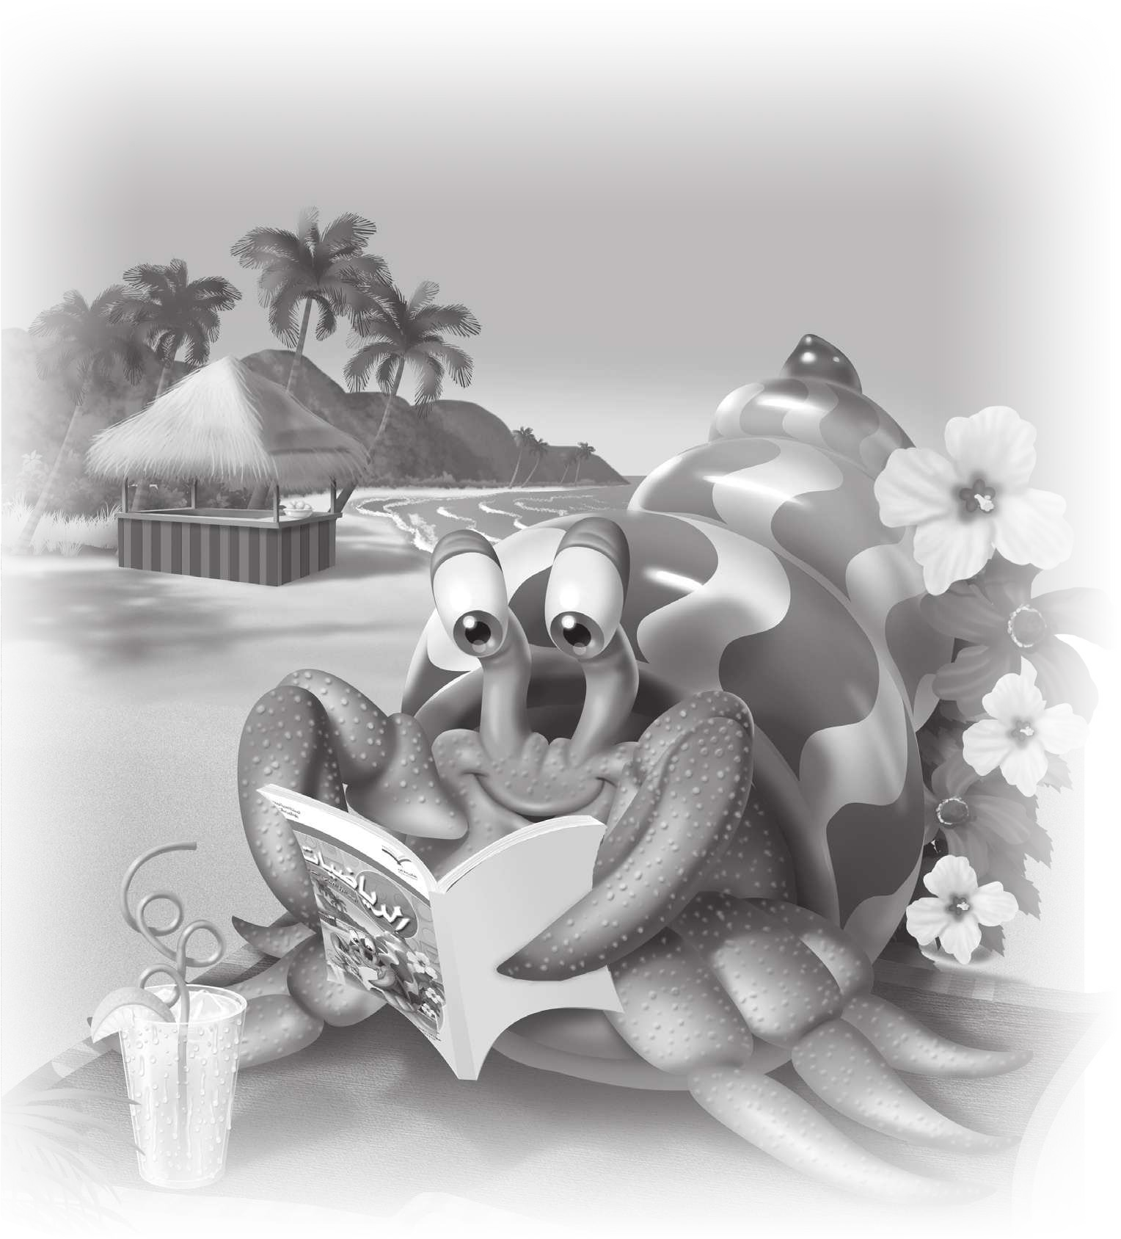
الف�ضل الدرا�ضي الثاين
كتاب التمارين
قام بالتاأليف والمراجعة
فريق من المتخ�ض�ضين
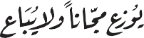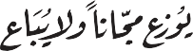
طبعة 1441 ـــ 2019

وزارة التعليم ، 1436هـ
فهرسة مكتبـة امللـك فهد الوطنيـة أثنـاء النـشـر
وزارة التعلـيـم
الرياضيات للصف األول االبتدائي : الفصل الدرايس الثاين (كتاب التامرين/)
وزارة التعليم. - الرياض ، 1436هـ .
سم 27.5 x 21 ؛ ص52
978-603-508-164-1 : ردمـك
1 ـ الرياضيات ـ كتب دراسيـة 2 ـ التعليم االبتدائي السعوديـة ـ
كتب دراسيـة. أ ـ العنوان
1436/6307 372.7 ديـوي
ح
رقم االإيداع : 1436/6307
978-603-508-164-1 : ردمك



المقدمة

�صح ِب ِه.
محم ٍد، وعلَى �آل ِه و
ِّي َنا ن ِب
علَى
و�ل�ص َل ُم
رب �لعال ِمين، و�ل�صلة
ِل د
�لح ْم

ع ِة
مارين �لم َت َن ِّو
من �لت
ي�ص ُّم �لع ِديد
هذ� �لك َتاب، �لذي
ُم لك د
ن َق
ع ِزيزي �لطالب،

و َق ْد �أُ ِعدت
ك �لم ْد َر�صي.
في ك َتاب
مارين �لو�ر َد ِة
د�د للت
ي �م ِت
ِه و
ْر�س. د
ُكل ل
و�ل�صاملَ ِة

علَى
ُّرب د
للت
جال
لك �لم
و ُت ْف�صح
�لت َع ُّل ِم، علَى
ل ُت�صاعدك
ِع َناي ٍة؛ ب
مارين
ه ِذ ِه �لت

جاب َتك.
فيه
ِّون د
ل ُت
فر�غ؛
ت ْم ِرين
ُكل ل
خ�ص�س
َق ْد و
ْر�س، د
ُكل ل
�لم َهار�ت �لأَ�صا�ص َّي ِة

يحد ُد
َق ْد و
جيه ِه،
َت ْو و
ِّل ِمك م َع
تحت �صر�ف
�ص ِل
�لف ل
د�خ
مارين
ِه �لت ه ِذ
ُّل ح
و ُي ْم ِك ُنك

م ْن ِز ِل ًّيا.
و�ج ًبا
ل َت ُكون
�صا منها
ْع ب
لك �لمعل ُم

ماد ِة
َع ُّل ِم ل َت
يج َعل
مل �أَن
َناأْ ل
هذ� �لك َتاب؛
ع ِزيزي �لطالب -
- لك
ُم د
ن َق
و ِ� َّن َنا ْذ

د ًة �أَ ْك َبر.
َفائ و
ْك َثر،
ْت َع ًة م
�لر َيا�ص َّيات

ي �لت ْو ِفيق
ِل و
و�ل

الفهر�س

الف�ضل :10 القيا�س
1 مقارنة األطوال وترتيبها .................. 29
2 وحدات الطول غري القياسية .............. 30
3 أح ّل املسألة: �أخمن ثم �أحتقق ......... 31
4 مقارنة الكتل وترتيبها ..................... 32
5 مقارنة السعات وترتيبها .................. 33
الف�ضل :11 اأنماط االأعداد
34 ........................... بالعرشات العد 1
2 أح ّل املسألة: �أبحث عن منط ........... 35
36 .................................املئة لوحة 3
4 العد القفزي: اثنينات، مخسات، عرشات .. 37
الف�ضل :12 االأ�ضكال الهند�ضية والك�ضور
38 ................................ املجسامت 1
2 تصنيف املجسامت: يتدحرج، يرتاص، ينزلق 39
3 أح ّل املسألة: �أبحث عن منط ........... 40
4 األشكال املستوية واملجسامت ............. 41
42 ......................... املستوية األشكال 5
43 .......................... املتطابقة األجزاء 6
44 ...................................النصف 7
45 ............................. والربع الثلث 8
الف�ضل :13 النقود
الف�ضل :7 الطرح
8 ............................ الطرح قصص 1
9 .............................. الطرح متثيل 2
10 ............................... الطرح مجل 3
11 ....................... والكل الصفر طرح 4
5 أحل املسألة: �أر�صم �صورة............... 12
6 الطرح من األعداد 4، 5، 6 ............... 13
7 الطرح من األعداد 7، 8، 9 ............... 14
8 الطرح من األعداد 10، 11، ..........12 15
16 ............................ الرأيس الطرح 9
الف�ضل :8 طرائق الجمع والطرح
1 اجلمع بالعد التصاعدي ................... 17
2 اجلمع باستعامل خط األعداد .............. 18
3 الطرح بالعد التنازيل ...................... 19
4 أحل املسألة: �أكتب جملة عددية .... 20
5 الطرح باستعامل خط األعداد ............. 21
الف�ضل :9 القيمة المنزلية
22 ........................ والعرشات اآلحاد 1
2 أح ّل املسألة: �أخمن ثم �أحتقق ......... 23
24 ......................... 50 حتى األعداد 3
25 ........................100 حتى األعداد 4
26 ................................... التقدير 5
6 مقارنة األعداد حتى .................100 27

1 النقود (رياٍل واحد، رياالن، 5 رياالت،
28 ................ 100 حتى األعداد ترتيب 7

46 )رياالت 10
47 .................................النقود عد 2
48 ..................... أمثلها� :املسألة ّل أح 3
49 ........................... املتساوية املبالغ 4
50 ............................النقود استعامل 5


الف�ضل :7 الطرح

7 - 1 ق�ض�س الطرح

قي:

َب م َت
ال د
ب العد
ُت ك
و َأ ح،
قصة الط ْر
مثِيل
َت لِ د
طع الع
مل ق
أس َتع



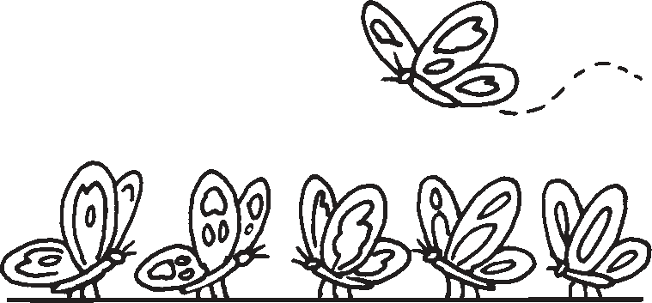
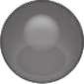

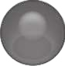
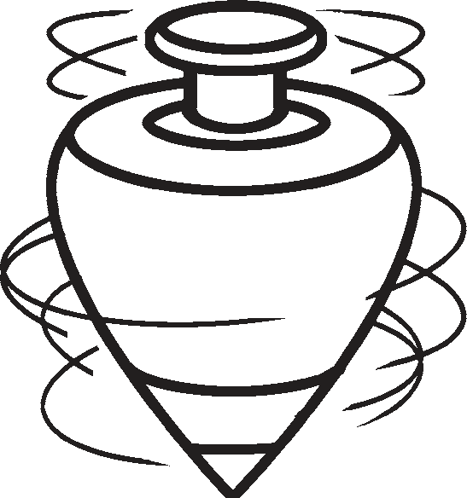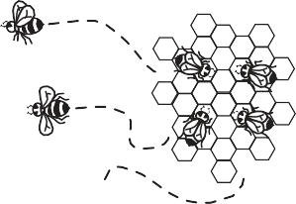
 | 2 |  | 1
5 ُل َع ٍب َتدو ُر، َت َو َّق َف ْت 3 ِمنْ َها.  َك ْم ُل ْع َب ًة َما َزا َل ْت َت ُدو ُر؟  َبة ْع ُل ............... |  | َع َل ِى األَِ ْر ِض 6 َفراشات ِ، طا َر ْت  واح َد ٌة منْها. َك ْم ٍ َف َرا َش ًة َبق َي ْت؟  َشات َفرا ...............
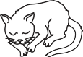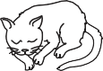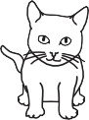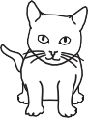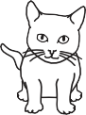  5 ِق ِ َط ٍط َو ِا ِق َف ٌة، َنا ِمت ِق َّطتا ِن ِمنْها.  َّط ًة َبق َي ْت َواق َف ًة؟ َك ْم ق  ٍط َط ِق ............... | 4 | فِي ال َخلي ِة 7 َن ْحالت، طا َر ْت 3 ِمنْها.  َك ْم َن ْح َل ًة َب ِق َي ْت؟ ............... َن ْحالت | 3
6 5 ِق َط ِع َع ٍّد، َأ َخ ْذنا 4 ِمنْها.  َك ْم َي َتبقى؟ ِق ْط َعة ............... |  | 5 8 ِق َط ِع َع ٍّد، َأ َخ ْذنا 6 ِمنْها. َك ْم  َي َتبقى؟ ............... ِق ْط َعة
8 6 ِق َط ِع َع ٍّد، َأ َخ ْذنا 3 ِمنْها.  َك ْم َي َتبقى؟ ِق ْط َعة ............... |  | 7 7 ِق َط ِع َع ٍّد، َأ َخ ْذنا 5 ِمنْها.  َك ْم َي َتبقى؟ ِق ْط َعة ...............

8 الف�ضل 7 : الطرح



تمثيل الطرح
2 - 7

م َتبقي:
ء ال
جد الجز
ألَ د
طع الع
وق )3( ل

ورق َة العم
عمل

أس َت


ُج ْز ٌء | ُج ْز ٌء
 | 4
8

2
ُج ْز ٌء | ُج ْز ٌء
 | 5
الك ُّل
10

1
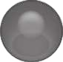
ُج ْز ٌء | ُج ْز ٌء
 | 8
الك ُّل
10

4
ُج ْز ٌء | ُج ْز ٌء
 | 6
الك ُّل
7

3
ُج ْز ٌء | ُج ْز ٌء
 | 4
الك ُّل
9

6
ُج ْز ٌء | ُج ْز ٌء
 | 6
الك ُّل
8

5
ُج ْز ٌء | ُج ْز ٌء
 | 6
الك ُّل
10

8
ُج ْز ٌء | ُج ْز ٌء
 | 4
الك ُّل
6

7

الف�ضل 7 : الطرح 9

جمل الطرح

3 - 7

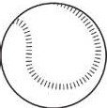
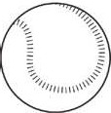
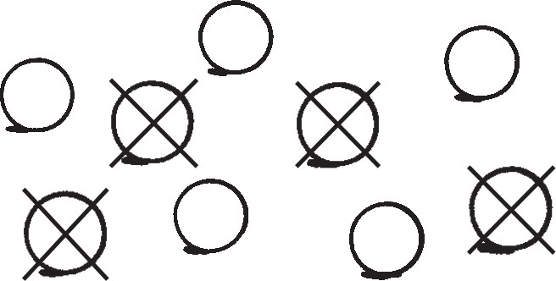
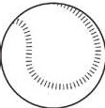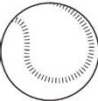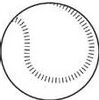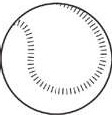ك ُت ُبها:
ح ثم أ
الط ْر جمل
ألُ َم ِّثل
عمل

أس َت

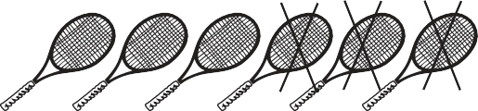
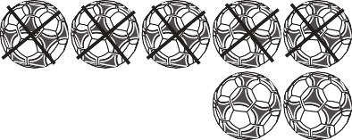

........... | ........... | ........... | 2 | ........... | ........... | ........... | 1
 |  |  | 4 |  |  |  | 3
........... | ........... | ........... |  | ........... | ........... | ...........
 |  |  | 6 |  |  |  | 5
........... | ........... | ........... |  | ........... | ........... | ...........
8 8 َأ ْطفال فِي ال َم ْس َب ِح،  َخ َر َج 3 ِمنْ ُه ْم. َك ْم طِ ْف ًال َب ِق َي؟ |  |  |  | 7 10 َحمامات َع َلى األَ ْر ِض،  َطا َرت 2 ِمنْها. َك ْم َحمام ًة َب ِق َي ْت؟
........... ........... ........... |  |  |  | ........... ........... ...........

10 الف�ضل 7 : الطرح

طرح ال�ضفر والكل

4 - 7

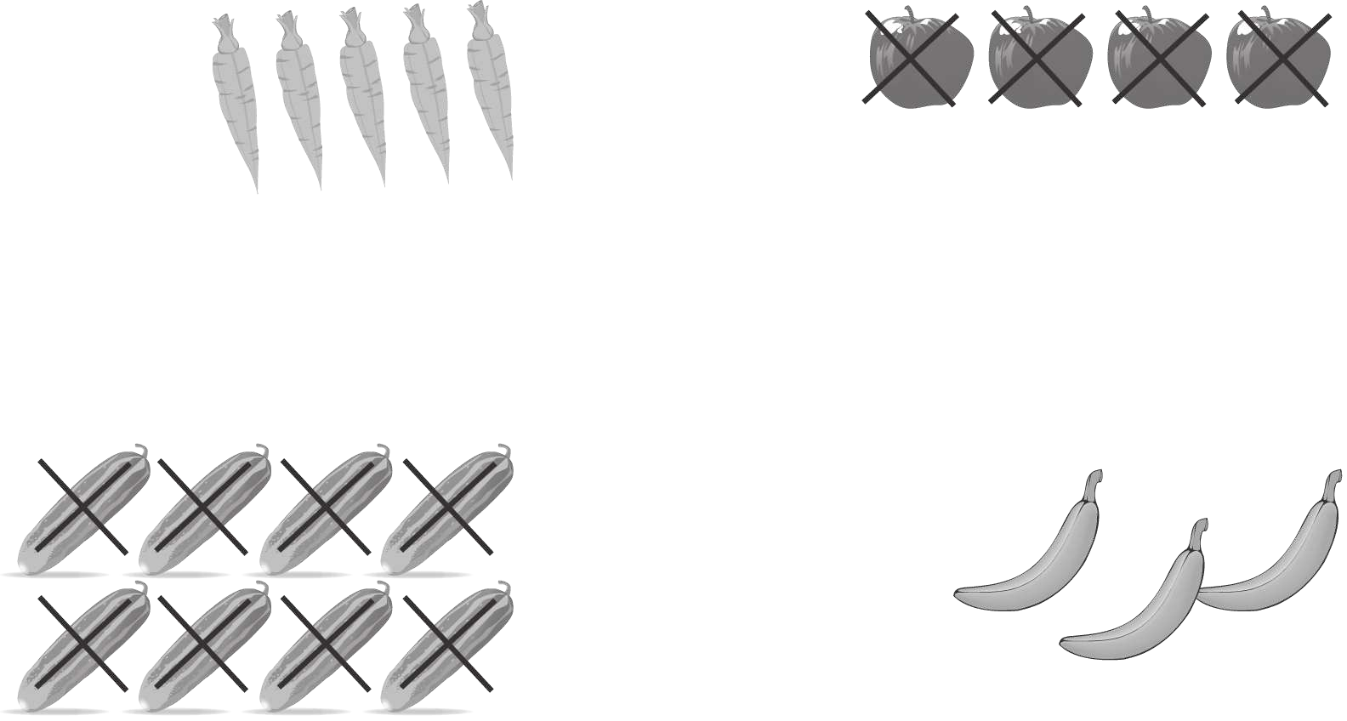أك ُتب جمل الط ْرح:

........... | ........... | ........... | 2 | ........... | ........... | ........... | 1
 |  |  | 4 |  |  |  | 3
........... | ........... | ........... |  | ........... | ........... | ...........

طع العد إِذا لزم األَ ْم ُر:)
مل ق
س َتع
أجد ناتِج الط ْرح ( َأ

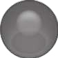........... = 8 – 8
7
........... = 9 – 9
........... = 4 – 4
........... = 6 – 6
........... = 0 – 5
10
........... = 0 – 10
13
........... = 0 – 7
........... = 0 – 2
6
8
9
........... = 1 – 1
11
12

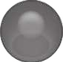أك ُتب جمل َة الط ْرح:
15
5

م ِ،
14
ك َّراساتِه
ن فِي
ِسمو
ي ْر ب
6 ُط َّال
تو َّقف
َ
9 ُط َّالب ي ْلعبون الك َر َة ِ،

هى الجميع الرسم، فكم طال ًبا
أ ْن إذا
مازال
كم طال ًبا
9 منْهم للراحة.

سم؟
ْر ي
مازال
ب الك َر َة؟
ي ْلع

........... ........... ...........
الف�ضل 7 : الطرح 11
........... ........... ...........

�ضورة
ر�ضم
ة: اأَ
ل الم�ضَال
اأح

، 4 حمد
ق َر َأ أ

. 3 حمود

5 - 7
1
و َق َر َأ م

............... حمود؟
َلى م ع
ز َياد ًة
حمد
كم ق َر َأ أ

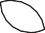، 4 ن
ع ْثما
لدى

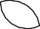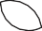. 2 ه
2
صديق
أعطى

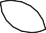............... ن؟
ع ْثما
ت لدى
كم بق َي

عدت هنْد 6 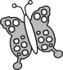 ،
3

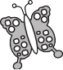
طا َر 5 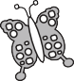 منْها.

............... َيت؟ بق 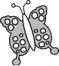 كم

عش،
ال فِي 6

طا َر 1 منْها.
4

............... بقي؟ كم

12 الف�ضل 7 : الطرح

عداد 4 ، 5 ، 6
من االأَ
الطرح

دد:

ب الع
ُت ك
ح، ثم أ
الط ْر ج
جد ناتِ
ألَ

اأَ ْط َر ُح ِم َن االأَ ْعداد 4 ، 5 ، 6
الف ْر ُق | ُيسا ِوي |  | ناق ٌص
........... | = | 4 | - | 4
........... | = | 4 | - | 5
........... | = | 4 | - | 6

لزم األَ ْم ُر:)
د إذا
طع الع
مل ق
س َتع
( َأ ح

الط ْر ج
أجد ناتِ

........... = 1 - 5
........... = 3 – 4
........... = 5 - 6
........... = 3 – 6
........... = 5 - 5
6
9
........... = 2 - 4
12
........... = 0 – 4
........... = 2 – 6
4
5
7
8
........... = 2 – 5
10
11

س َأ َل َت ْين اآلتِ َي َت ْين:
أحل الم

كعكات،
14
ً
5 وى
ْر أ
لدى
َ َ
ش َة ِ6 لعب،
لدى عائ
َ

كعكة بق َيت؟
ها. كم
ٍ
ت 2 منْ
أكل
ها.
َ
ت 4 من
ً
13
أضاع
ُ َ

كعكات
...............
بق َيت لد ْيها؟
كم لع َبة

6 - 7

أس َت ْع ِم ُل
1
2
3

الف�ضل 7 : الطرح 13
لع َبة
...............

عداد 7 ، 8 ، 9

ْعداد:
1
ن االأَ

األَ ُب
ِم

ُت ك
رح

َأ َّم
الط

، ث

7 - 7

أس َت ْع ِم ُل

اأَ ْط َر ُح ِم َن االأَ ْعداد 7 ، 8 ، 9
الف ْر ُق | ُيساوي |  | ناق ٌص
........... | = | 4 | - | 7
........... | = | 4 | - | 8
........... | = | 4 | - | 9

لزم األَ ْم ُر:)
د إذا
طع الع
مل ق
س َتع
( َأ ح

الط ْر ج
أجد ناتِ

........... = 5 - 7
........... = 2 – 8
........... = 4 - 7
........... = 4 – 8
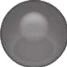........... = 6 - 9
6
9
........... = 4 - 9
12
........... = 1 – 9
........... = 7 – 8
4
5
7
8
........... = 6 – 7
10
11

ن اآلتِ َي َت ْين:
َل َت ْي س َأ
أحل الم

رس ِ َم ع َلى
14
مع خا ِلِ ٍدِ 9 و َر َقات،
ت، أك َلت
َ
منال 7 ت َّفاحا
لد ِى

و َر َق َت ْين منْها. كم و َر َق ًة بق َيت؟
بق َيت لد ْيها؟
كم ت َّفاح ًة
3 منْها.

و َر َقات

...............
ت َّفاحات

...............
13

2
3
14 الف�ضل 7 : الطرح

عداد10 ، 11 ، 12
من االأَ
7 - 8 الطرح



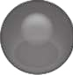ن اآلتِ َي َتين:
َو َر َق َة الع َم ِل )1( َو ِق َط َع الع ِّد ِألَ ِج َد َناتِ َج الط ْر ِح: أ ْس َت ْع ِم ُل
2 1
........... = 4 - 11
........... = 7 - 11
........... = 4 - 10
........... = 6 - 10
4
3
........... = 5 - 12
........... = 7 - 12
...........= 8 - 12
........... = 4 - 12
َل َت ْي س َأ
حل الم
لِ )1( ل

ورق َة العم
عمل

أس َت

6
5

طا َر
َ
َِر ٍة، ج
َلى ش ع
10 عصافِير
أع َطى أخا ُه
ِ12َ د ْف َِت ًرا، ل
لدى خلي

على
بقي
عصفو ًرا
2 منْها،ِ كم
دفات َر.
ي لد ْيه 8
َ
بعضها، و َبق
َ

الشج َرة؟
َت ًرا أعطى أخا ُه؟ د ْف
فكم



الف�ضل 7 : الطرح 15
عصافِير

...............
د َفاتِ َر

...............

الطرح الراأْ�ضي

9 - 7

ق ًّيا:
س ًّيا و ُأ ُف
ْأ ر
الط ْرح ج
جد ناتِ
حة؛ ألَ
ُرو ط
على النقاط الم
َم َة × عال
أضع

9
4 -

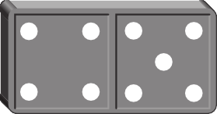
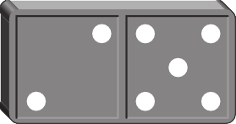
...........= 4 - 9
4
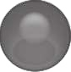 2 -
2

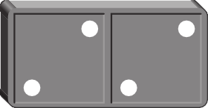
1
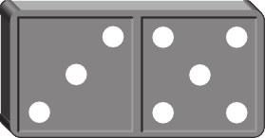
...........= 2 - 4

7 |  | 4 | 8 |  | 3
2 - |  |  | 3 -
 | ...........= 2 - 7 |  |  | ...........= 3 - 8

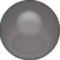ق ًّيا:
6
ُأ ُف و
ن ر ْأسيا
َت ْي م َّر
جمل َة الط ْرح
أك ُتب

9 عصافِير،
َ
5
َر ِة ج
غصن الش
ُ
ع َِلى ف
ِق ي
َ
أخا ُه
ت، أع َطى
ر َياال
5ِ ن
رضوا
لِدى

على
بقي
عصفو ًرا
ها. كم
ط ُا َر 3 ِمنْ
ضوان؟
ي لدى ر
كم بق
ر َيال ْين.

الغصن؟

-

........... ........... ...........
-

........... ........... ...........

16 الف�ضل 7 : الطرح

والطرح
لمع

طرائق ا
: 8 ضل�
الف

�ضاعدي
الت د
مع بالع
الج

مع:
1-8

ج الج
جد ناتِ
ألَ

صاعد ًّيا
أعد ت
ر، ثم
َب ك
د األَ
د ُأ بِالعد
و َأ ْب ،
عمل

أس َت

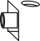............... = 2 + 4
............... = 2 + 5
............... = 4 + 1
............... = 5 + 3
............... = 3 + 6
............... = 8 + 3
1
2
3
4
............... = 7 + 3
5
6
............... = 1 + 2
7
8

1 +
6 + 12  2 | 1 + 11  5 |  | 2 + 10  7 |  | 3 + 9  4
7 16 | 2 | 15 | 9 | 14 | 3 | 13

2 +
2 +
3 +

مع:
18

جمل َة الج
ك ُتب
ع، ثم أ
ج الجم
جد ناتِ
ألَ

عد ًّيا
تصا
أعد

ضـ ِ َّم
ا ْن ة،
ب كـِر َة السـل
طـ ِال
عـب 9
ِ
ي ْل
َ
صف، ثم
ب في
َّال ط
اصطف 6

عد ُد الط َّالب
َ
17
ن آُخ َران. َّ َمِا
َطال َبا
إل ْيهـم
َّ
عدد الط َّالب
ن. ما
ف 3 آخرو
ا ِصط

الذين يلعبون ك َر َة السلة اآلن؟
في الصف اآلن؟

طالِ ًبا
.............. = .............. + ..............
َّالب ط
.............. = .............. + ..............

الف�ضل 8 : طرائق الجمع والطرح 17

عداد
خط االأَ
عمال
مع با�ضت
الج 2 - 8

مع:

ج الج
جد ناتِ
عداد ألَ
خط األَ
عمل

أس َت

............... = 1 + 6

............... = 2 + 4

............... = 2 + 6
............... = 1 + 8

............... = 1 + 5

............... = 2 + 5
............... = 2 + 9

............... = 2 + 7
1
2

............... = 1 + 7
3

3
1 +

8
3 +
4
1 +

3
3 +
3
2 +

4
3 +
9
1 +

3
7 +
8
2 +
4

9
5
3 +

عداد ألَجد الحل:
خط األَ
عمل

أس َت

ف، وا ْنضم
7
حظِير ِة 5 خرا
كان فِي ال
ضم إ َل ْيهم
ي ْلعب 3 أطفال، وا ْن

أخ َرى. ما عدد ف
6
إ َل ْيها 3 خرا
طفال ا َّلذين
ْفالن. ما عدد األَ

الخراف فِي الحظِير ِة اآلن؟
ي ْلعبون اآلن؟

خراف

...............
أطفال ...............

18 الف�ضل 8 : طرائق الجمع والطرح

نازلي
الت د
ح بالع
الطر

ج الط ْرح:
جد ناتِ
ألَ

زلِ ًّيا
عد ت َنا
، و َأ

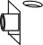............... ، ............... ، ............... ، 9

3 - 8

َأ ْس َت ْع ِم ُل
............... = 3 - 9
............... ، ............... ، 6
............... = 2 - 6
............... = 1 - 8
............... = 3 - 8
............... = 3 - 10
............... = 1 - 9
............... ، 7
............... = 1 - 7
1
2
............... ، ............... ، ............... ، 4
3
4
............... = 3 - 4
............... = 3 - 11
5
6
............... = 2 - 5
7
8
............... = 2 - 11
9
10
............... = 3 - 7
11
12

جمل َة الط ْرح :
14
ك ُتب
ثم أ
َأ َل َة، س
حل الم
ت َنازلِ ًّيا ألَ
و َأعد ،
عمل

أس َت

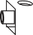ن 6 أقالم، إذا أهدى
لدى حس ْي
ء العصير 9 أكواب،
وعا
فِي

لديه؟
13
م ْين، فكم ق َلما ي ْب َقى
صديقه ق َل
ي ْب َقي؟
فكم كو ًبا
ها،
ب 3 منْ
ِر ش
إذا

أ ْقالم
.............. = ............ ............
أكواب
............. = ............ ............

الف�ضل 8 : طرائق الجمع والطرح 19

عددية
جملة
كتب
لة:

حل الم�ضَا
اأَ

س َأ َل َة:
حل الم
ألَ

َّي ًة عدد
جمل ًة
أك ُتب

طع مساف َة
م ْترات. إِذا ق
كيلو
10 عد
ط َقة ت ْب
جها إِ َلى منْ
س َّيا َر َته م َّت
يقود والِ ِدي

بقي؟
كيلوم ْت ًرا
ط، فكم
َق ف
6 كيلو م ْترات

م ْترات
1
كيلو
........... = ........... ...........

ت معه؟
ص َبح
َر ًة أ ك
فكم
َرى، أخ
َرات ك
أمه 3
ط ْته
َرات. إذا أع ك
حمد 9
مع م

َرات ك ........... = ........... ...........
2

ها؟
ت لد ْي
بق َي
حقيب ًة
فكم
منْها،
حقيب َت ْين
ت أخ َتها
ذا أهد
ب. إِ
ح َقائ
د ْنيا 6
لدى

َقائب ح ........... = ........... ...........
3

شاء
منْها، وفي الع
طار 6
ت في اإل ْف
قدم
هدى 12 شطِير ًة، إِذا
ُة د
صنَعت والِ

ت ْب َقى لد ْيها؟
ًة شطير
فكم
6 أخرى،

4 - 8
شطيرة ............... = ........... ........... ...........
4

20 الف�ضل 8 : طرائق الجمع والطرح

عداد
خط االأَ
عمال
ح با�ضت
الطر 5 - 8

عمل خط األَعداد ألَجد ناتِج الط ْرح:
أس َت

= 2 - 10
1
2
= 3 - 6

= 3 - 12
3

س َأ َل َت ْين اآلتِ َي َت ْين:
حل الم
خط األَعداد ألَ
عمل

أس َت

ْب َقى ت
صو َر ًة
ن. إِذا أعطى زمالء ُه 3 صور منْها، فكم
كتاب األَ ْلوا
صور من
َلونِ أ َنس 8

لد ْيه؟
4

صور ............... = ............... - ...............
5

ت ْب َقى؟
ب ا َّلتي
َل ع
عدد ال
فما
منْها،
ع ْل َب َت ْين
علي
ِرب ش
ب عصير. إذا
َل ع
في الثالجة 6

الف�ضل 8 : طرائق الجمع والطرح 21
ع َلب
............... = ............... - ...............

زلية
املَن ة
�ضل :9 القيم
الف

رات
والع�ض
االآحاد

:د

ب العد

1 - 9

أك ُت
1

. ..................... = َرات َش َع
. ..................... = َرات َش َع
. ..................... = َرات عش
. ..................... = َرات عش
. ..................... = َرات عش
. ..................... = َرات عش
7
..................... و
..................... و
..................... و
..................... و
..................... و
..................... و
آحاد ..................... = آحادا 16
آحاد ..................... = آحادا 22
2
آحاد ..................... = آحادا 33
3
آحاد ..................... = آحادا 41
4
آحاد ..................... = آحادا 30
5
آحاد ..................... = آحادا 58
6

س َألت ْين التالِ َي َت ْين:
أحل الم

أخ َرى.
ع ْل َبة
ن فِي
ْي م
ق َل ت
ووضع
سا َر ُة 30 ق َلما فِي ع ْل َبة،
وضعت

ع ْل َب َت ْين؟
ت فِي ال
وضع
كم ق َلما

عش َرات.
..................... و
آحاد ..................... = آحادا .....................

..................... َرات؟ عش
ه 4 آحاد و 6
ذي فِي
ا َّل عدد
ما ال

22 الف�ضل 9 : القيمة المنزلية
8

حقق
ثم اأَت
خمن

ة: اأُ
حل الم�ضَال

حقق:

2 - 9

ن ثم الت
خمي

ل التالِ َي َة بِالت
سائِ
أحل الم

طالِ ًبا فِي الف َرق
ب، فكم
طال

ف ِريق 4
ِّل ك
كان فِي
ة. إِذا
س َباح
5 فِ َرق سة
فِي المد َر

الخمسة؟
1

طالِ ًبا

.........................................

ك ُتب،
رزمة 7
ِّل ك
كان فِي
ن الك ُتب. إِذا
4 ر َزم م دوق
فِي الصنْ

دوق؟
2
فما عدد الك ُتب فِي الصنْ

ك َتا ًبا

.........................................

ة الر َياض َّية،
حصة الت ْربِ َي
ن فِي
ف ِريق ْي
إِ َلى ساوي
ذا ا ْن َقسموا بِالت
طالِ ًبا. إِ
فِي الصف 22

ف ِريق؟
فما عدد الطالب فِي ك ِّل

طالِ ًبا
3

.........................................

ك ِّل
نفسه فِي
عدد

وضع ال
فِي 5 صنَاديق. إِذا
ف الب ِريد 40 رسا َل ًة
وضع موظ

دوق؟
4
صنْدوق، فكم رسا َل ًة وضع فِي الصنْ

الف�ضل 9 : القيمة المنزلية 23
َل رسائ .........................................

حتى 50
عداد
االأَ

َرات عش

3 - 9

ب عدد اآلحاد والعش َرات، ثم أق َر ُأ العدد و َأك ُت ُب ُه.
............... آحاد ...............
َع�ض َرات | اآحاد
       |         

أك ُت
1

أ ُقول: تِسع ٌة و َأ ْر َبعون
............... :ُتب أك

َرات عش ............... آحاد ...............
2
َع�ض َرات | اآحاد
     |     

أ ُقول : ثال َث ٌة و َثال ُثون

............... :ُتب أك

َرات عش ............... آحاد ...............
3
َع�ض َرات | اآحاد
 |         

أ ُقول: س ْبع َة عش َر

............... :ُتب أك

س َأ َل َة التالِ َي َة:

أحل الم
4

ص َق ًة، أعطا ُه صديقه 10 نجمات أخ َرى.
ع ْبدالله 13 نجم ًة ال
لدى

كم نجم ًة صا َرت لدى ع ْبدالله؟
ًة َق الص ًة نجم .............................
24 الف�ضل 9 : القيمة المنزلية

100 حتى

4 - 9
عداد
االأَ

ؤ ُه:
َر ق
َأ و
ب العدد
ُت ك
ت، ثم أ
َرا ش
والع
حاد

ب عدد اآل
أك ُت

َرات عش ............... آحاد ...............
1
َع�ض َرات | اآحاد

............... :ُتب أك

عون
أ ُقول: س ْبع ٌة وس ْب

َرات عش ............... آحاد ...............
2
َع�ض َرات | اآحاد

............... :ُتب أك
أ ُقول: ثالثة و َثما ُنون

َرات عش ............... آحاد ...............
3
َع�ض َرات | اآحاد

............... :ُتب أك
أ ُقول: خمس ٌة وس ُّتون

َرات عش ............... آحاد ...............
4
َع�ض َرات | اآحاد

............... :ُتب أك
أ ُقول: ثمانِ َي ٌة وعش ُرون

الف�ضل 9 : القيمة المنزلية 25

التقدير

5 - 9



ش َرات و ُأقدر العدد، ثم أعد ألَجد العدد الحقيقي:

............... :ِدير التق

أعد الع
1


الع َدد الحقيقي: ...............

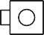

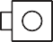



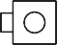

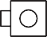
............... :التقدير
2


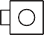


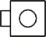

الع َدد الحقيقي: ...............

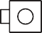





............... :التقدير
3

............... :ي
قيق

الع َدد الح






س َأ َل َة التالِ َي َة:




أحل الم
4

زجاج َّية.
و َلدى ياس ٍر 9 ك َرات
زجاج َّية،
خالِ ٍد 10 ك َرات
لدى

عدد الك َرات الزجاج َّية لديهما .............................
أ َقد ُر

.................................................. :ي
حقيق
عدد ال
ب ال
أك ُت

26 الف�ضل 9 : القيمة المنزلية

100 حتى
عداد
ة االأَ
مقارن

: فِي )= أو < أو
>( ب

ُت ك
ثم أ
حيح َة،
ط اإلجاب َة الص
أحو

25 ْن م ُر َب أك 22
29 ْن م ُر َب أك 14

أص ِغ ُر من 25 22
1
2
14 أص ِغ ُر من 29

25 يساوي 22 29 يساوي 14
25 22 29 14

44 ِي َيساو 72 15 ِي َساو َي 15
3
4

44 ْن
أك َب ُر م 72
َ
15 ْن
15 أك َب ُر م
َ

44 ن
صغ ُر م
أ 72
15 ن
صغ ُر م
أ 15

44 72 15 15

: ) = أو
> أو > ( ب

أك ُت

25 77
63 36
38 36
45 54
5
6
7
8

س َأ َل َت ْين التالِ َي َت ْين:
أحل الم

عدد
ما .14 ن
صغ ُر م
َأ و
12 ن
َب ُر م أك
عددها
األَ ْو َراق ٍن
ٍد مجموع ٌة م م
م ِ َح
لدى
َ
9

.............................. حمد؟
و َراق ا َّلتي لدى م
األ

عش َِرات.
ن 3 آحاد و2
عدد من ا ِل َخ َر َزات ي َتكون م
ْلوى وس
ِ
ِ َم َة
لدى فا

عدد
وى: إن
ْل س
قا َلت
ب ْينَما
،19 ن
أ ُْك َب ُُر م خ َرَ َزات
ن َعدد ال
ُة: إ م
َ
10
فاط
قا َلت
َ

..............................صحيح؟

6 - 9
الف�ضل 9 : القيمة المنزلية 27
ولها
ما ق
ن 22 . أ َّي ُته
صغ ُر م
الخ َر َزات أ

100 حتى
عداد
ترتيب االأَ
7 - 9

م َباش َر ًة:
سبِق
ذي ي
ا َّل د
ب العد
أك ُت

٠٢ ٩١ ٨١ ٧١ ٦١ ٥١ ٤١ ٣١ ٢١ ١١ ٠١ ٩ ٨ ٧ ٦ ٥ ٤ ٣ ٢ ١ ٠

15 ، .............
19 ، .............
18 ، .............
11 ، .............
1
2
3
4

م َباش َر ًة:
يلِي
د ا َّلذي
ب العد
أك ُت

٠٤ ٩٣ ٨٣ ٧٣ ٦٣ ٥٣ ٤٣ ٣٣ ٢٣ ١٣ ٠٣ ٩٢ ٨٢ ٧٢ ٦٢ ٥٢ ٤٢ ٣٢ ٢٢ ١٢ ٠٢

............. ،36
............. ، 29
............. ، 32
............. ، 24
5
6
7
8

د ْين:
ن العد
ْي ب
واقع
ال د
ب العد
أك ُت

٠٦ ٩٥ ٨٥ ٧٥ ٦٥ ٥٥ ٤٥ ٣٥ ٢٥ ١٥ ٠٥ ٩٤ ٨٤ ٧٤ ٦٤ ٥٤ ٤٤ ٣٤ ٢٤ ١٤ ٠٤

60 ، ............. ، 58
10
51 ، ............. ، 49
12
57 ، ............. ، 55
14
59 ، ............. ، 57
16
47 ، ............. ، 45
54 ، ............. ، 52
9
11
43 ، ............. ، 41
13
42 ، ............. ، 40
15
28 الف�ضل 9 : القيمة المنزلية

�ضل :10 القيا�س
الف

وترتيبها
طوال
ة االأَ
مقارن
1 - 10

طوال.
ن األَ
ْي ن ب
ألُ َقار
من)

ُر ص
من، أق
طو ُل
م َناس َب َة ( َأ
َة ال م
ط الكلِ
أحو

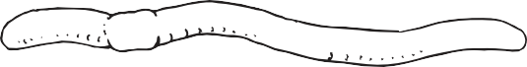
1

من ) الدود ِة.
ُر ص
ْق أ
من ،
أطو ُل (
َل ُة م
النَّ

2

صاص.
م الر
ق َل
) من
ُر ص
ْق أ
من ،
طو ُل
يط ( أ
م التخ
ق َل

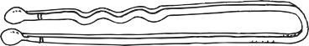
3

ع ِر.
ك الش
ماس
) من
ُر ص
ْق أ
من ،
طو ُل
ُر ( أ وا
الس

طوال:
ن األَ
ْي ن ب
ألُ َقار
ُر من ) ص

من ، أق
م َة الم َناس َب َة ( أطو ُل
أك ُتب الكلِ

و َرق.

مش َبك ِال
....................................
م الت ْلوين
ِق َل

سة.
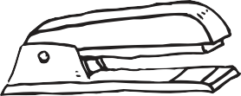ِ
َّبا الد ....................................
َرق و
ك ال
مش َب

4
الف�ضل 10 : القيا�س 29
م الت ْلوين .
ق َل
....................................
ُة س
الد َّبا

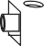غير القيا�ضية
وحدات الطول
2 - 10

قيس الطول:
ألَ
عمل

أس َت

1
حوا َلي ................. مكعبات

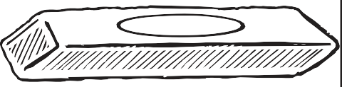
2
حوا َلي ................. مكعبات

3

مكعبات
................. َلي َحوا
أحل:

.................................... ُل؟ َو
.................................... ُر؟ ص
أط
ْق َأ
حة ِة َح
ْف ء فِي الص ْف ِء فِي الص
شيا ْشيا
4 أي األَ
5 َأ ُّي األَ

6 أبحث فِي منْ ِزلي عن أشياء ( َأك ُت ُبها أو أ ْرسمها:)
...................................................................................................... :مكعبات 5 ُلها طو
................................................................................................... :مكعبات 10 ُلها طو
......................................................................................... :ًبا مكع 15 من ُر َث أك ُلها طو
30 الف�ضل 10 : القيا�س

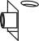حقق
ثم اأَت
خمن

ة: اأُ
حل الم�ضَال

جا َبتِي:
من إِ
حقق

ألتَ
ن ثم أقيس الطو َل
أخم

ه األَشياء؟
كل من هذ
كم طو ُل

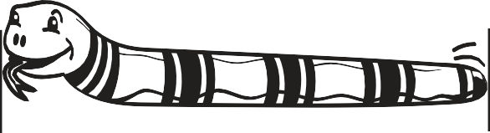
1

مكعبات
.................................... ي
َل حوا
أخمن:

مكعبات
.................................... ي
َل حوا
أقيس:


2

مكعبات
.................................... ي
َل حوا
أخمن:

مكعبات
.................................... ي
َل حوا
أقيس:

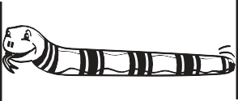
3

مكعبات
.................................... ي
َل حوا
أخمن:

3 - 10
الف�ضل 10 : القيا�س 31
مكعبات
.................................... ي
َل حوا
أقيس:

وترتيبها
ة الكتل
مقارن
4 - 10

حيح َة:
1
جاب َة الص
ط اإل
أحو

ن، ثم
أقار

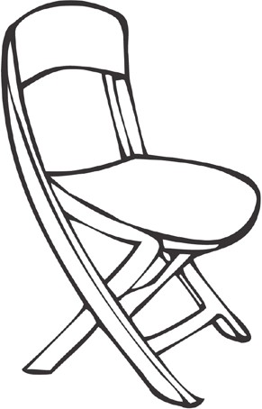
أ ْث َق ُل؟
هما
أ ُّي

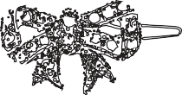

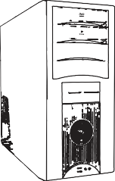
أخف؟
2
هما
أ ُّي

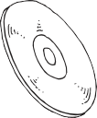

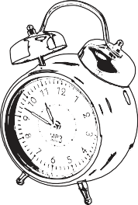
خف؟
ها األَ
أ ُّي

3
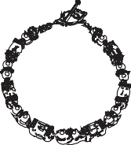

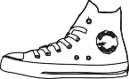
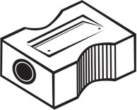
أ ُّيها األَ ْث َق ُل؟
4

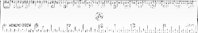
32 الف�ضل 10 : القيا�س

وترتيبها
عات

ة ال�ض
مقارن

سع ًة:

5 - 10
ط األَ َقل
أحو

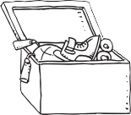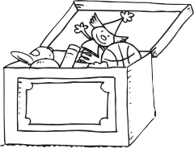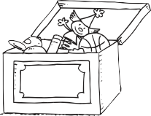
1

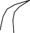
2

سع ًة:
َر ك َث
ط األَ
أحو

3
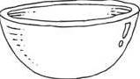
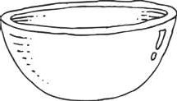
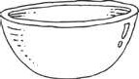
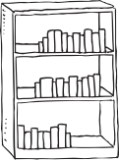
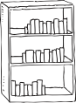
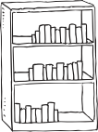
5
4

س َّي ٌة؟

َر مد

حقيب ٌة

كبِير ٌة أم

َف ٍر س

حقيب ُة

ع أغ َراضا أكث َر:

ما تس
أحل:
َأ ُّيه
6

........................................................................................................................................
الف�ضل 10 : القيا�س 33

عداد
مناط االأَ
الف�ضل :11 اأَ

11 - 1 العد بالع�ضرات
1

ك ُت ُبه:
2
َأ و
عدد

أق َر ُأ ا ْل
ت ، ثم
َرا عش
عد بِا ْل
و َأ ،
عمل

أس َت

................ِ... = عشرات
.................. ................َ . = عشرات
..................

تسعين
ثمانين

ب العدد.

أك ُت
3

............ِ ... = عشرات 6
4
............... = عشرات 5

ّتين س خمسين
5

.............َ.. = عشرات 3
6
............... = عشرات 4

ثالثين
أ ْر َبعين

ِ

س َأل َة:
ِ
أحل ال َ َم

عداد.
أ 4 ب
يعد ُه، فك َت
ب ما
ُت ك
َي و
شرات
يعد بالع
وأخذ
عدد 20،
َ ٍ
د بال
ْي ِز
بدأ 7

........................ د؟
ْي ز
عدد ك َت َبه
ما آخ ُر

34 الف�ضل 11 : اأنماط االأعداد

عن نمط
بحث

ة: اأَ
حل الم�ضَال
2 - 11

ه َنا

حلي

أوضح
س َأ َل َة:
حل الم
ط ألَ
ث عن نم
أبح

حص ُة الر َياض َّيات ق ْب َل
إِذا كا َنت

ء ِة
1
ص ُة الق َرا
حصة الت ْربِ َية الفنِّ َّية، وح

هذ ِه
فما آخ ُر
حص ِة الر َياض َّيات،
ِ
ق ْب َ ِل

الحصص؟

...............................................
2

وا َنِات
َي ح
ة ال
َ
حدِيق
علي فِي
ر َأى

ق ْب َل
ال ِ َغ َزال، َو َرأًى الفي َل
َل ق ْب
الب َّبغا ِء

رآ ُه أوال؟
ما الذي
الب َّبغاء.

...............................................

د فِي
ومهنَّ
وولِيد
ف أحمد
يصط

حمد،
َق ْب َل أ د
ف مهنَّ
َ َ
3
َق و
ِ
صف. إِذا
ُ َ

ول في الصف،
ِّ
د األ
َولي
مِ يك َ ْن
َول

فمن األول في الصف؟

الف�ضل 11 : اأنماط االأعداد 35
...............................................

11 - 3 لوحة المئة

عداد بِالت ْرتِيب:
ب األَ
ُت ك
ة أل
َئ م
َة ال ح
مل لو
أس َتع

10 | 9 | 8 | 7 | 6 | 5 | 4 | 3 | 2 | 1
20 | 19 | 18 | 17 | 16 | 15 | 14 | 13 | 12 | 11
30 | 29 | 28 | 27 | 26 | 25 | 24 | 23 | 22 | 21
40 | 39 | 38 | 37 | 36 | 35 | 34 | 33 | 32 | 31
50 | 49 | 48 | 47 | 46 | 45 | 44 | 43 | 42 | 41
60 | 59 | 58 | 57 | 56 | 55 | 54 | 53 | 52 | 51
70 | 69 | 68 | 67 | 66 | 65 | 64 | 63 | 62 | 61
80 | 79 | 78 | 77 | 76 | 75 | 74 | 73 | 72 | 71
90 | 89 | 88 | 87 | 86 | 85 | 84 | 83 | 82 | 81
100 | 99 | 98 | 97 | 96 | 95 | 94 | 93 | 92 | 91

أك ُتب األَعداد من 3 إِ َلى 12 بالت ْرتِيب:
1
12 ، ........... ، ........... ، ........... ، ........... ، ........... ، ........... ، ........... ، ........... ، 3

ب األَعداد بِالت ْرتِيب:
3
أك ُت

40 ، 50 ، 60
............ ، ............ ، ............
5 ، 7 ، 4
............ ، ............ ، ............
2

حل المس َأ َل َة:
ح َة الم َئة ألَ
مل لو
أس َتع

كم تم َر ًة بق َيت لد ْيها؟
ت 4 منْها.
تمرات، أك َل
لدى منَى 7

م َرات
ت .......................... .َة َل َأ س
مئة ألَح َّل الم
حة ال
ع َلى لو
أعد تنَا ُزلِ ًّيا

36 الف�ضل 11 : اأنماط االأعداد
4

رات
ع�ض

خم�ضات ،
نينات ،
ي: اث
قفز

د ال
الع

فز:

4 - 11

عد ب ْالق
عداد ألَ
خط األَ
عمل

أس َت

٥٣ ٤٣ ٣٣ ٢٣ ١٣ ٠٣ ٩٢ ٨٢ ٧٢ ٦٢ ٥٢ ٤٢ ٣٢ ٢٢ ١٢ ٠٢ ٩١ ٨١ ٧١ ٦١ ٥١ ٤١ ٣١ ٢١ ١١ ٠١
18

................. ، ................. ، ................. ، ................. ، ................. ، 16 ، 14
1
................. ، ................. ، ................. ، ................. ، .................. ،15 ، 10
2
................. ، ................. ، ................. ، ................. ، .................. ،20 ، 10
3

أس َتعمل لوح َة الم َئة ألَعد بِالقفز:
4 أعد بِالق ْف ِز اثنِينَات حتى 40،
10 | 9 | 8 | 7 | 6 | 5 | 4 | 3 | 2 | 1
20 | 19 | 18 | 17 | 16 | 15 | 14 | 13 | 12 | 11
30 | 29 | 28 | 27 | 26 | 25 | 24 | 23 | 22 | 21
40 | 39 | 38 | 37 | 36 | 35 | 34 | 33 | 32 | 31
50 | 49 | 48 | 47 | 46 | 45 | 44 | 43 | 42 | 41
60 | 59 | 58 | 57 | 56 | 55 | 54 | 53 | 52 | 51
70 | 69 | 68 | 67 | 66 | 65 | 64 | 63 | 62 | 61
80 | 79 | 78 | 77 | 76 | 75 | 74 | 73 | 72 | 71
90 | 89 | 88 | 87 | 86 | 85 | 84 | 83 | 82 | 81
100 | 99 | 98 | 97 | 96 | 95 | 94 | 93 | 92 | 91

أحوط العدد.

أعد بِالق ْف ِز خمسات حتى 100،
5

عدد.
ط ال
أحو

ه مرتين.
عدد حوطت
أذك ُر ك َّل

....................................................
6

عن السؤا َل ْين اآلتِ َي ْين:
جيب
ألُ
فز،

أعد بِالق

ك 4 با َقات، فِي ك ٍّل با َقة
8
دال ِمل
ْب ع
وعلي َوس ْلِ َمان لِدى
ن ياس ٍر
لدى ك ٍّل ٍ ِم

كم و ٍْرد ًة لد ْيه؟
ما لد ْيهم منْها و ْرد َتان.
5 ر َياالت. َما مجموع

و ْردات
......................
من الرياالت ِ؟

الف�ضل 11 : اأنماط االأعداد 37
َياال ر ......................

7

ة والك�ضور
د�ضي
الف�ضل :12 االأَ�ضكال الهن

المج�ضمات

1 - 12

طى:

جسم المع
شكل الم
يشبِ ُه ل
ط الشيء ا َّلذي
أحو

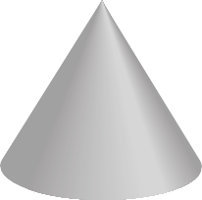

ك َر ٌة
مخروط
أسطوانة
مكعب

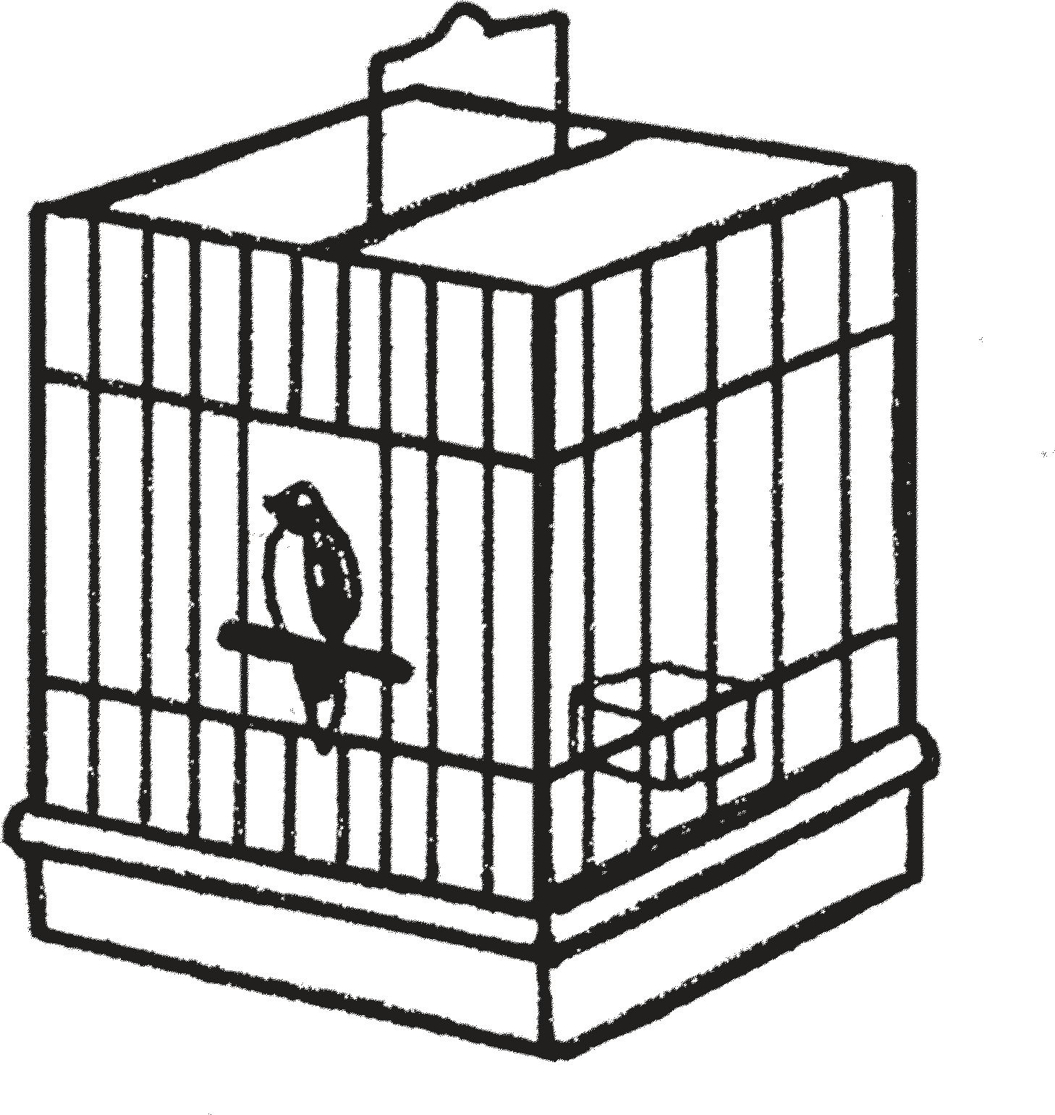

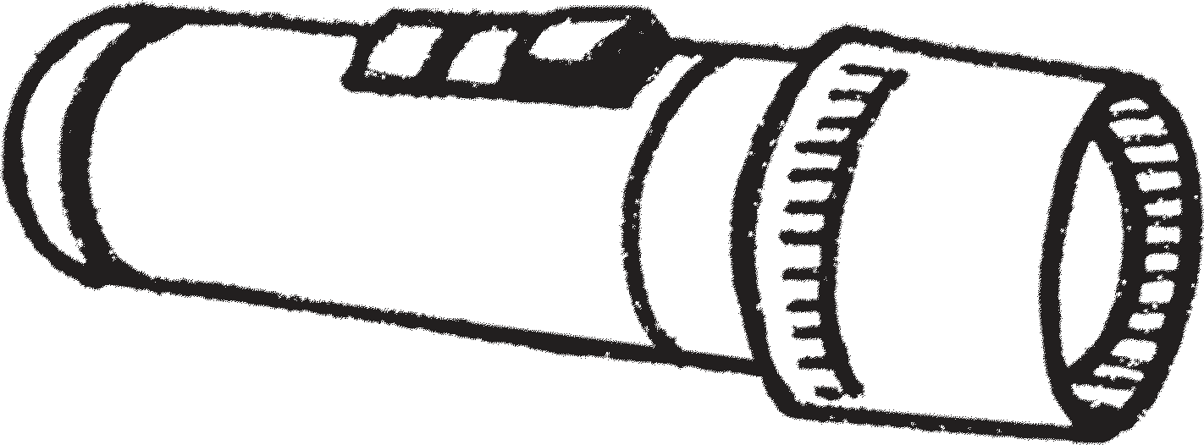



1

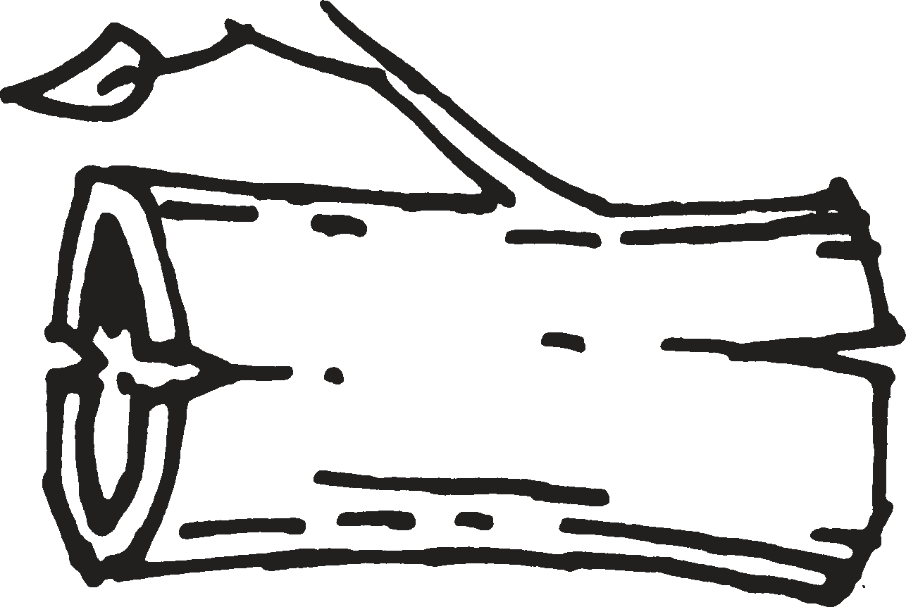
2

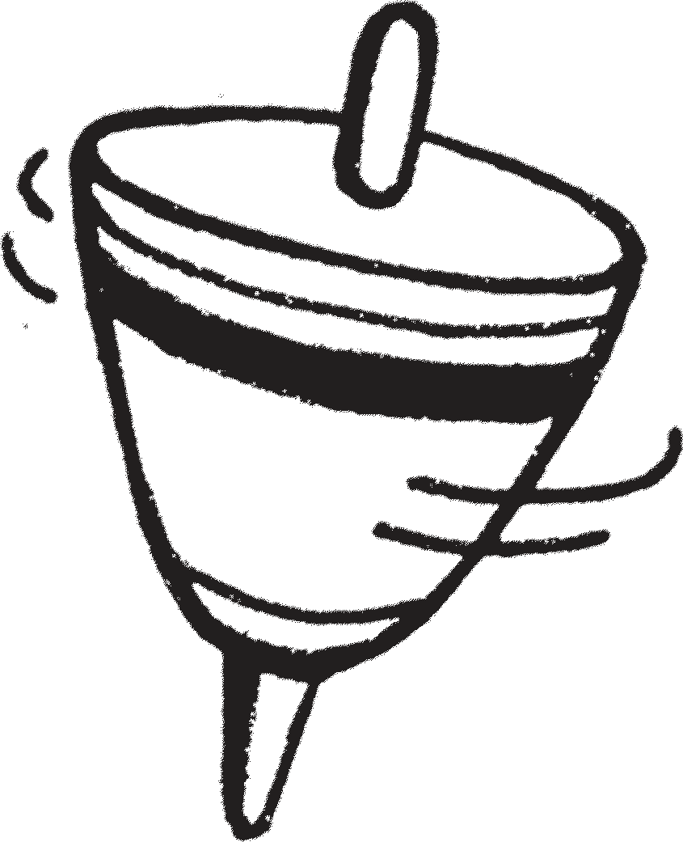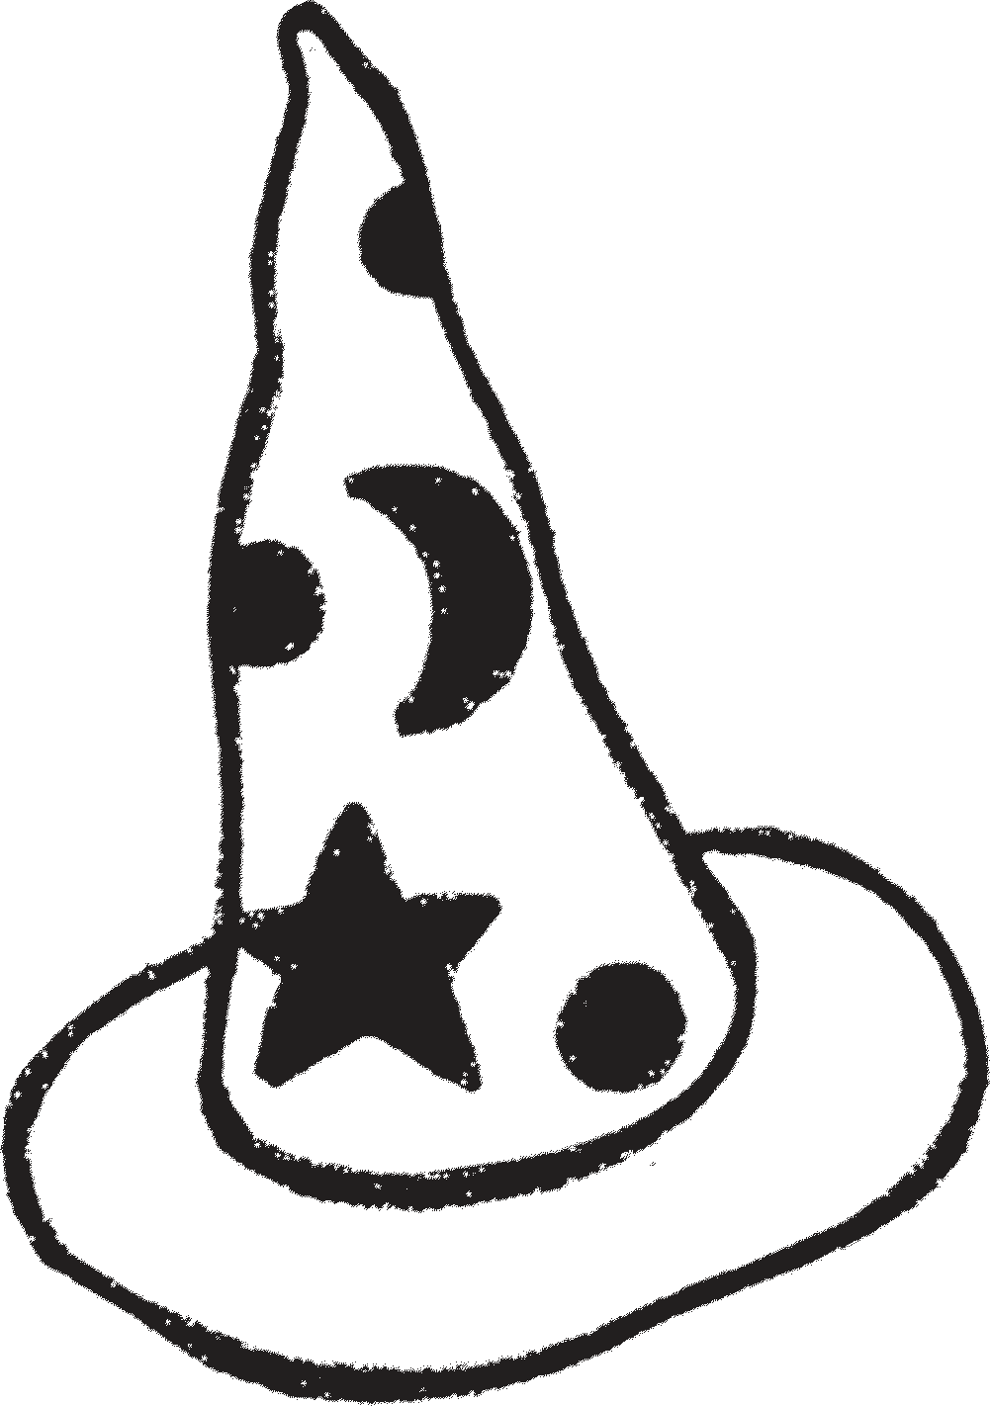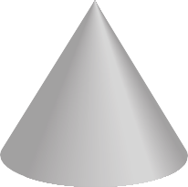
3

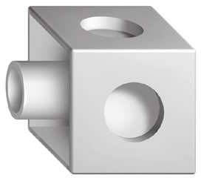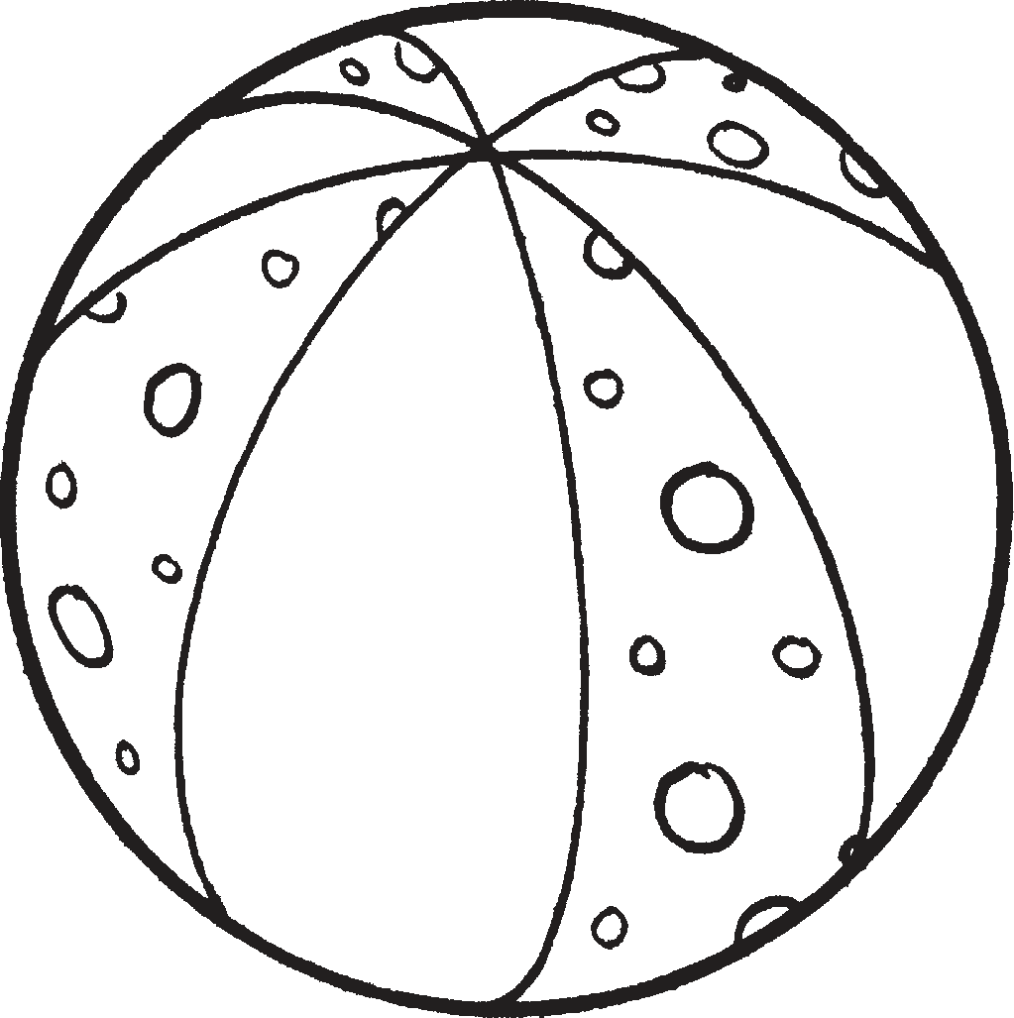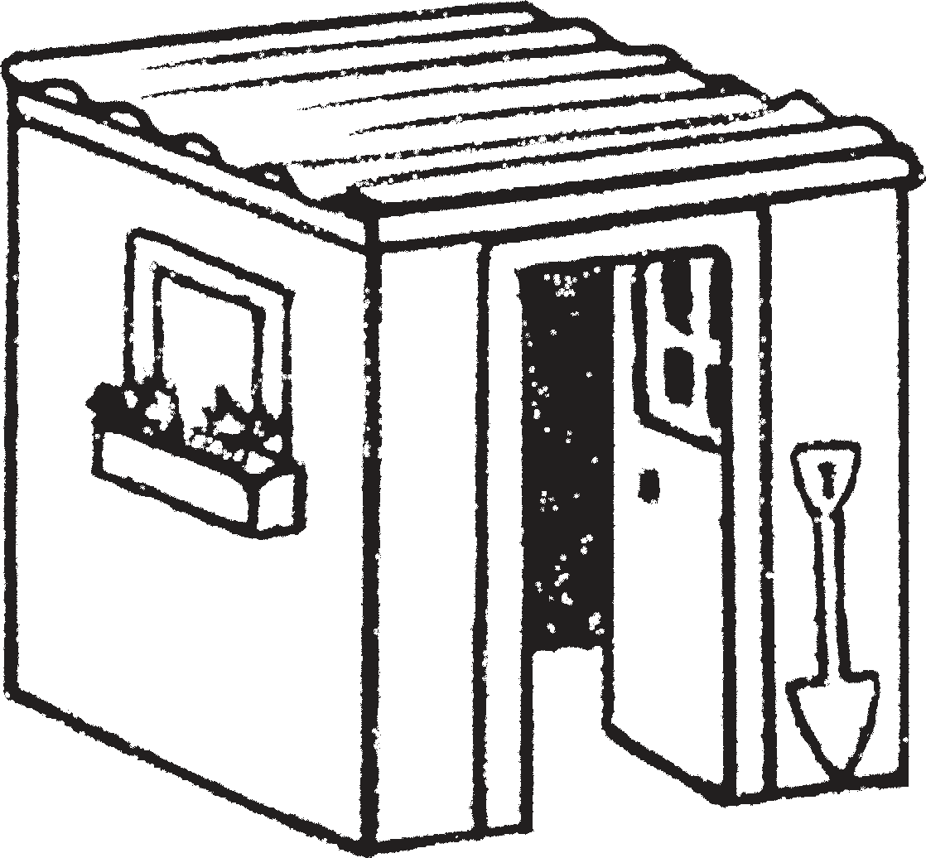
4
38 الف�ضل 12 : االأ�ضكال الهند�ضية والك�ضور

ينزلق
1
يترا�س،
حرج،
يتد

مات:
ت�ضنيف المج�ض

ح َرج:
جسم ي َت َد
م كل
ن الصو َر ِة وب ْين
أصل ب ْي

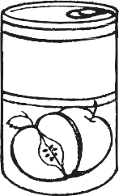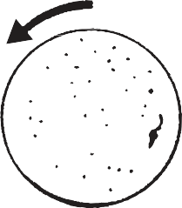

جسم ي َت َراص:

كل م
ج

ن الصو َر ِة وب ْين
َر ح

ْي َب
َي َت َد

أصل
2

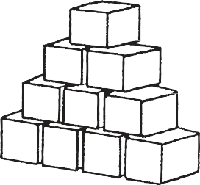

ي َت َراص
3

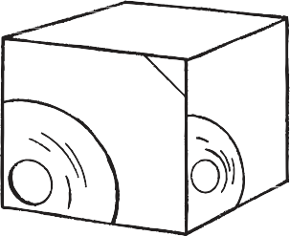
زلِ ُق :

جسم ي ْن
كل م
ن الصو َر ِة وب ْين
أصل ب ْي





2 - 12

الف�ضل 12 : االأ�ضكال الهند�ضية والك�ضور 39
ينْ َزلِ ُق

عن نمط
بحث

ة: اأَ
حل الم�ضَال

ه َنا
1

ِّلي ح

َوضح أ
م الحل:
أرس
َأ َل َة. س
حل الم
ط ألَ
ث عن نم
أ ْبح

ط مِع َّين.
و ْف َق نم
ًال م أشكا
ِّل مع
رسم ال

مط؟
هذا النَّ
م ْف ُقود في
ك ُل ال
ما الش

.

د أشكا َله و ْف َق النَّمط اآلتِي.
2
ر َّتب خالِ

م ْف ُقود؟

.
ما الشك ُل ال

د نمطا مس َتعم َل ًة األَشكال اآلتِ َي َة.
3
رسمت هنْ

م ْف ُقود؟
.
ك ُل ال
ما الش

3 - 12

40 الف�ضل 12 : االأ�ضكال الهند�ضية والك�ضور

ج�ضمات
1
والم
وية

12 - 4 االأَ�ضكال الم�ضت

عل ْيه:
ظه ُر
ذي ي
وي ا َّل
َت س
ل الم
جسم والشك
ن الم
أصل بي

جاور:
جسم الم
على الم
ظه ُر
ذي ي
وي ا َّل
َت س
كل الم
ن الش
أ َلو


3
2

الف�ضل 12 : االأ�ضكال الهند�ضية والك�ضور 41

وية
12 - 5 االأَ�ضكال الم�ضت

م َر َّبعا
3

كال اآلتِ َي َة:

2
ْش م األَ
َدائ َر ًة
أرس

1

مس َتطِيال
4
م َث َّل ًثا

ؤوس:

والر
َالع ض
ب عدد األَ
أك ُت

ٍع َال ْض َأ .........................
ُؤوس ُر .........................
6
ٍع َال ْض َأ .........................
ُؤوس ُر .........................
5
ٍع َال ْض َأ .........................
ُؤوس ُر .........................
8
ٍع َال ْض َأ .........................
ُؤوس ُر .........................
7

42 الف�ضل 12 : االأ�ضكال الهند�ضية والك�ضور

تطابقة
جزاء الم
12 - 6 االأَ

ق ٌة:
طابِ
َت م
شكل أجزاؤ ُه كل
أحوط

1

2

3

4

5

الف�ضل 12 : االأ�ضكال الهند�ضية والك�ضور 43

�ضف

:ل
الن

ْك

ن 12 الش

7 - 12

ألو

2
1

4
3

6
5

44 الف�ضل 12 : االأ�ضكال الهند�ضية والك�ضور

الث ُلث والربع

8 - 12

س َر:
ط الك
ُأحو و
قة،

طابِ
َت م
من األَجزاء ال
حدا

جزءا وا
أ َلون

2
1
14 13 12 14 13 12

4
3
14 13 12 14 13 12

6
5

14 13 12 14 13 12

الف�ضل 12 : االأ�ضكال الهند�ضية والك�ضور 45

الف�ضل :13 النقود
13 - 1 النقود (ريال واحد ، رياالن، 5 رياالت ، 10رياالت)

طاقة:
ع َلى البِ
ب السعر
ُت أك
عد ثم
َأ و
د َّية،
ت النق
م َال
ا ْلع مل
أس َتع

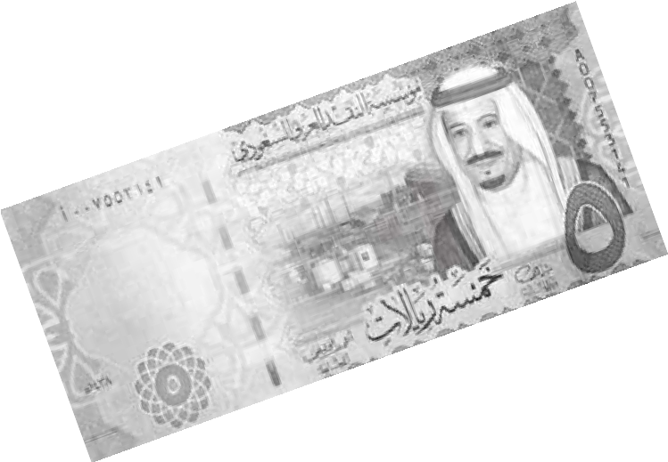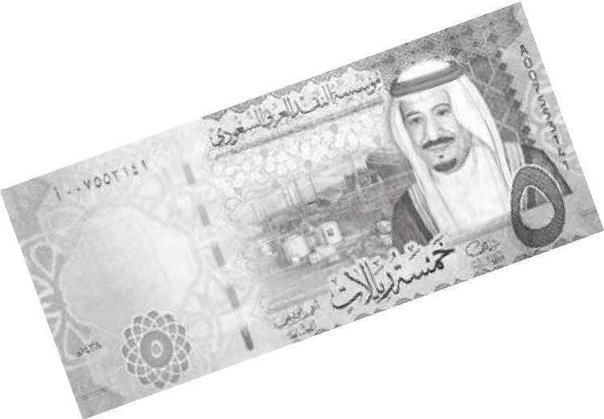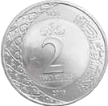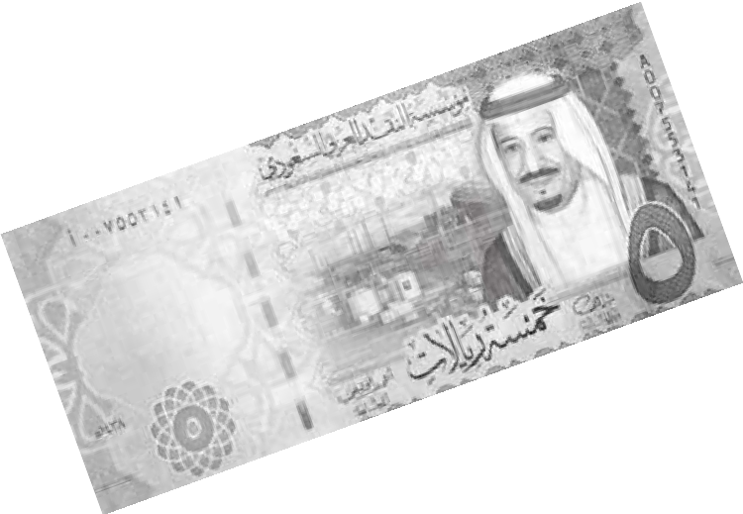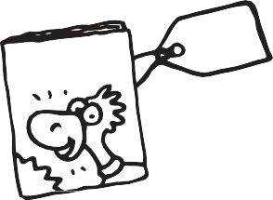
1

ر َياال
............
............
............
............ ............

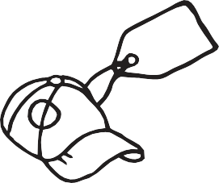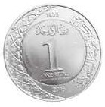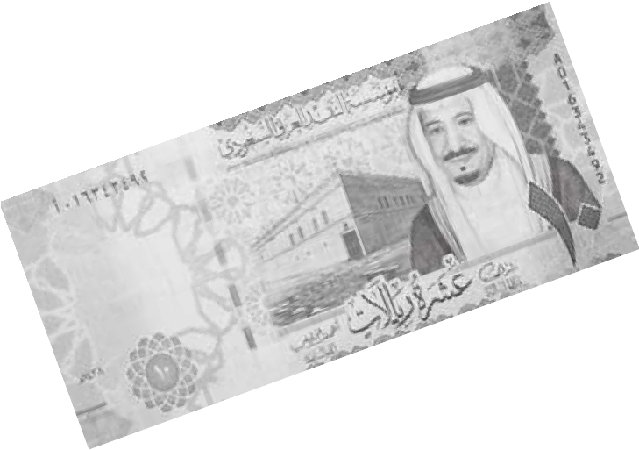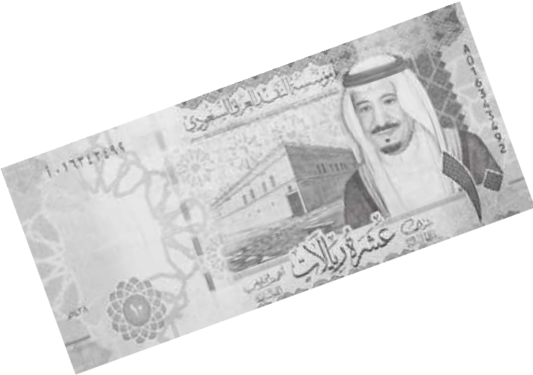
2

ر َياال
............
............ ............ ............ ............

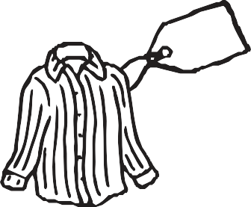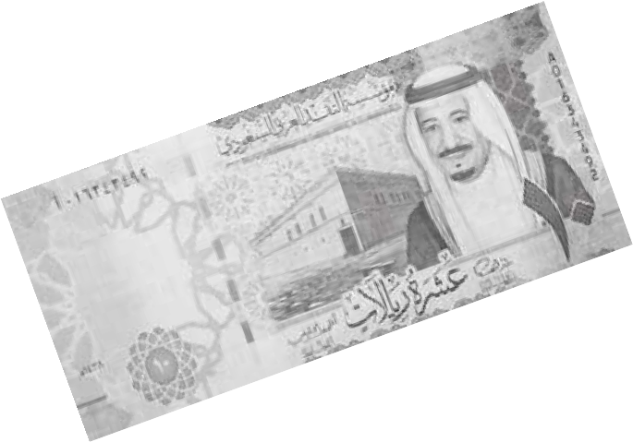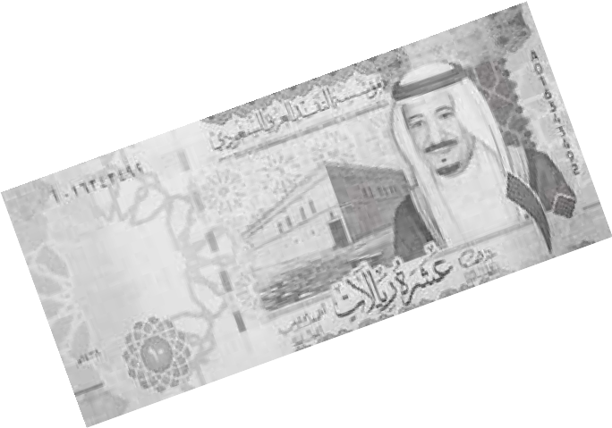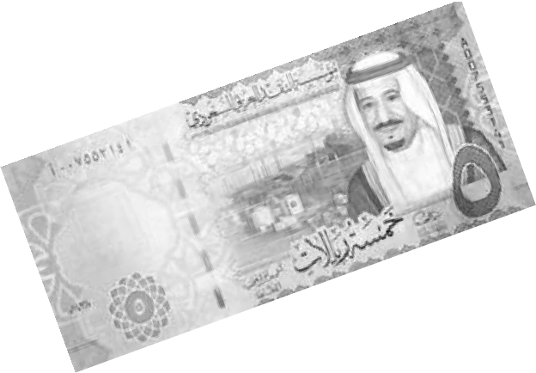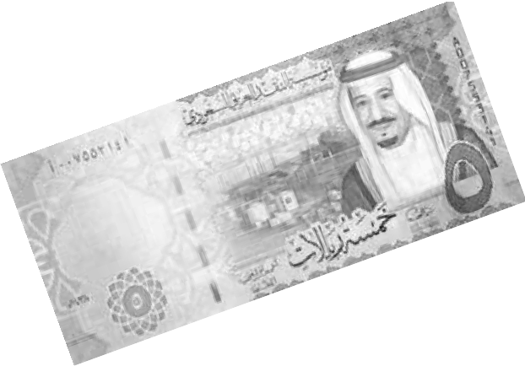
3

ر َياال
............
............
............
............
............ ............

س َأ َلة اآلتِية:
4
أحل الم

ثمنًا
1 ريال ة
من فِ َئ
ًة د
ت، وعم َل ًة واح
ِ
ة 5ر َياال
من فِ َئ
د َّية
أحمد 4 ورقات ِ َن ْق
َد َفع

َياال ر ....................... حمد؟
َت َرا ُه أ ش
م ا َّلذي ا
ن الق َل
ما ثم
ل َق َلم.

46 الف�ضل 13 : النقود

عد النقود

2 - 13

ع َبة:
شراء ال ُّل
زمة لِ
ة الال
َّي د
ت النق
م َال
ا ْلع ط
أحو

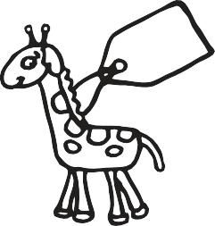
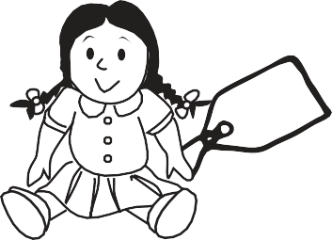
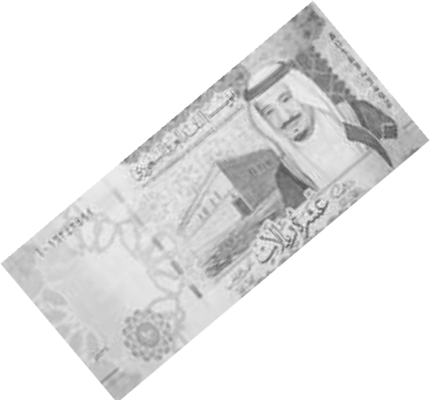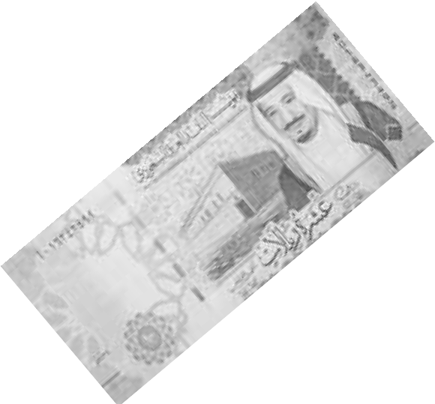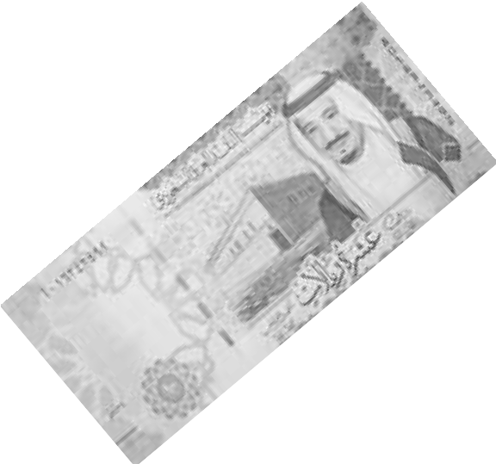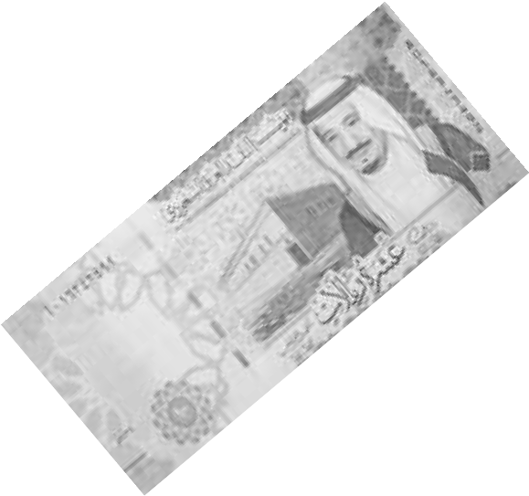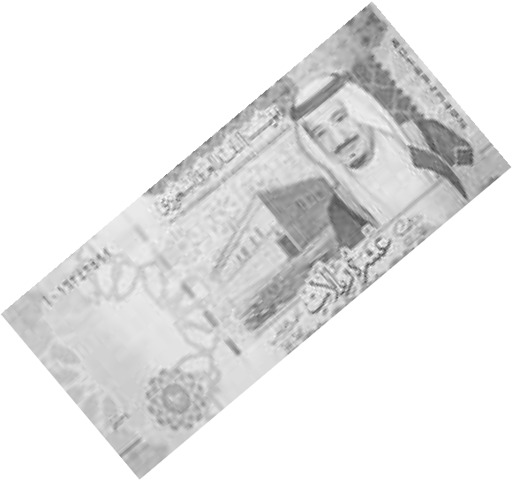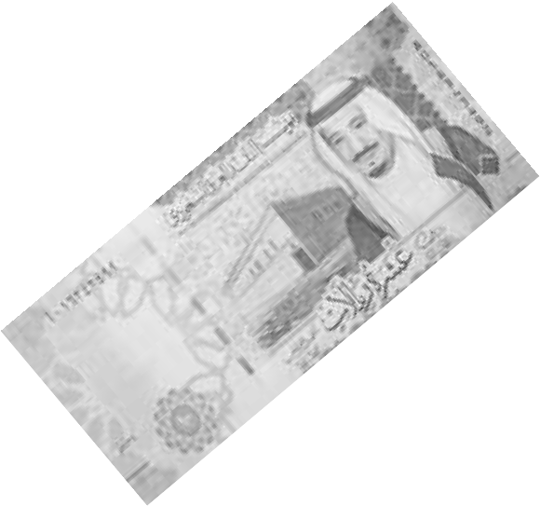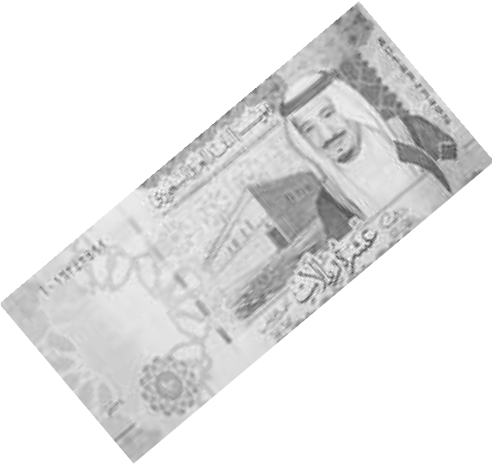
2
1
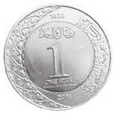
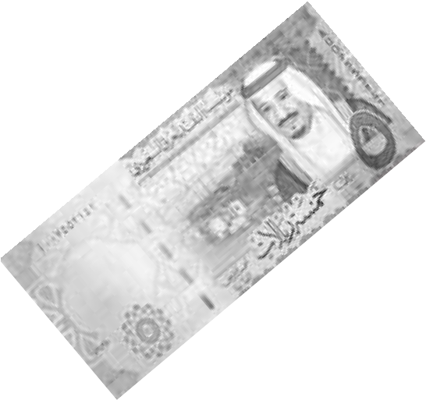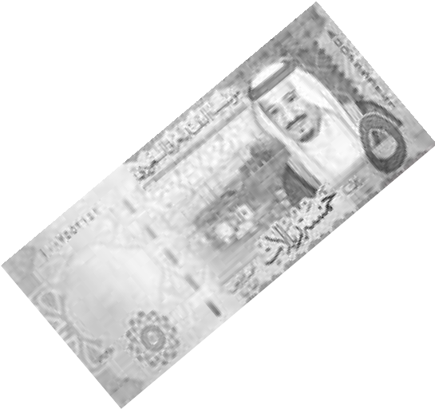

3

سام َي َة ع

1 ريال. وم ة

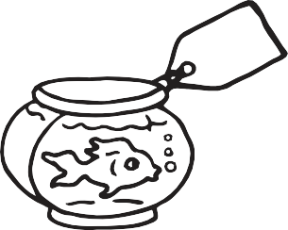
من فِ َئ
ت، وعم َل ٌٍة

ر َياال

10 ة

من فِ َئ

د َّي َتان
:ة
َن ْق ن

ة اآلتِي
َو َرقتا

َأ َل م ْس
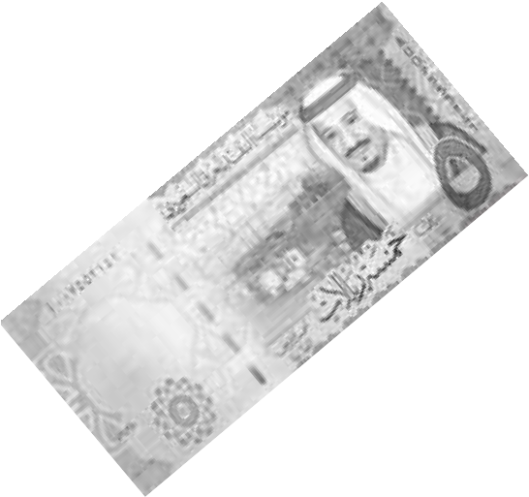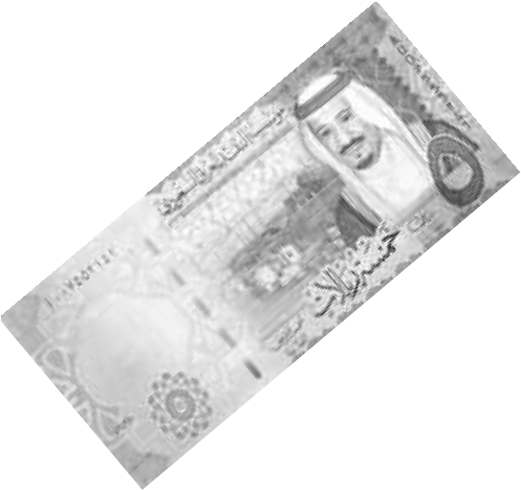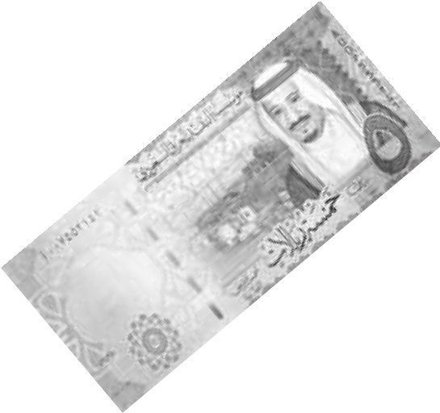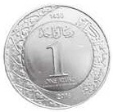ْي َلى ل

أحل ال
َمع
4

ر َياال مع الفتا َت ْين؟
ر َياالت. كم
ن فِ َئة 5
ر َياالت و3 و َرقات م
و َر َق ٌة من فِ َئة 10

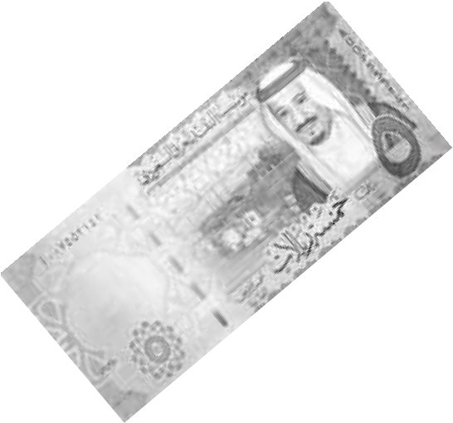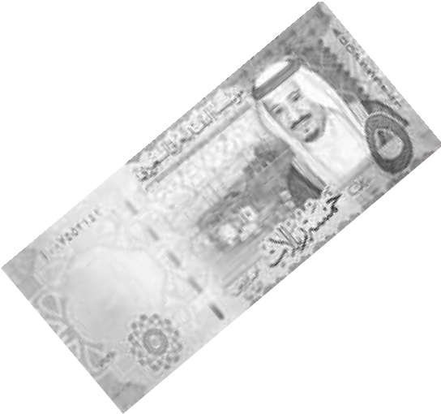الف�ضل 13 : النقود 47
ر َياال
...................................

مث ُلها
ة: اأُ
حل الم�ضَال
اأَ 3 - 13

ط َياتِها:
مثِيل مع
َل َة بِ َت سأ
أحل الم

هذا
تم ِّث ُل
د َّي َة ا َّلتِي
ت النَّ ْق
م َال
م الع
ْرس أ
ر َياال.
ما بـِ 15
ن تش َت ِري ق َل
ت ِريد سعاد أ

الم ْب َلغ.
1

ر َياالت.
تهنِ َئة بِـ 10
ثم ِاش َت َرت بِطاقة
ـ 35 ر َياال،
هدى لع َب ًة ب ت
اش َت َر

ر َياال.
3
................... َقة؟ طا
ع َبة والبِ
ت هدى ثمنًا لِ ُّل
كم د َفع

ر َياالت. و َلدى
ت وو َرقة من فِ َئة 5
ة 10 ر َياال
ن فِ َئ
ن ْقد َّية م
و َر َقات
لدى خالد 3

لدى األَخوان ما
ر َيال. ه ْل
عم َالت من فِ َئة 1
4و ت
ن فِ َئة 10 ر َياال
أخيه و َرقة ِم

................... َياال؟ ر
4
50 ه
طار للصور ثمنُ
يك ِفي لِش َراء إِ

كن أن
د َّي ُة ا َّلتِي يم
ت الن ْق
م َال
ا ْل ُع ما
ر َياال.
د بِـ 22
ن يش َت ِري با َق َة و ْر
يريد محمد أ

أرسم النقود.
ها للبائِع؟
يد َفع

2

48 الف�ضل 13 : النقود

ت�ضاوية
غ الم
بال

الم 4 - 13

خرى:

ريقة أ
س ُه بِط
غ نف
ْب َل م
ل ال
ِّث ألم
قود

مل الن
أس َتع

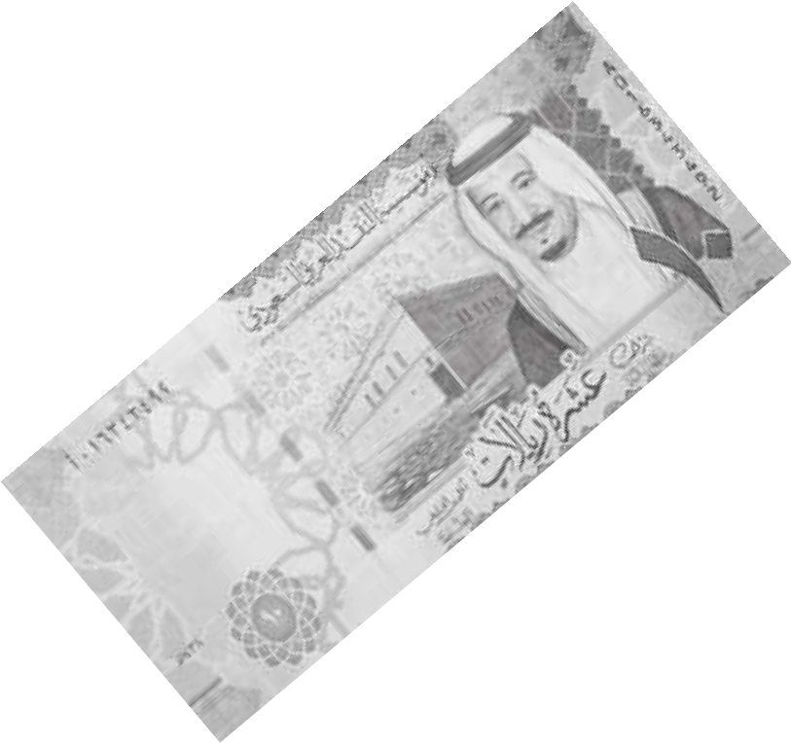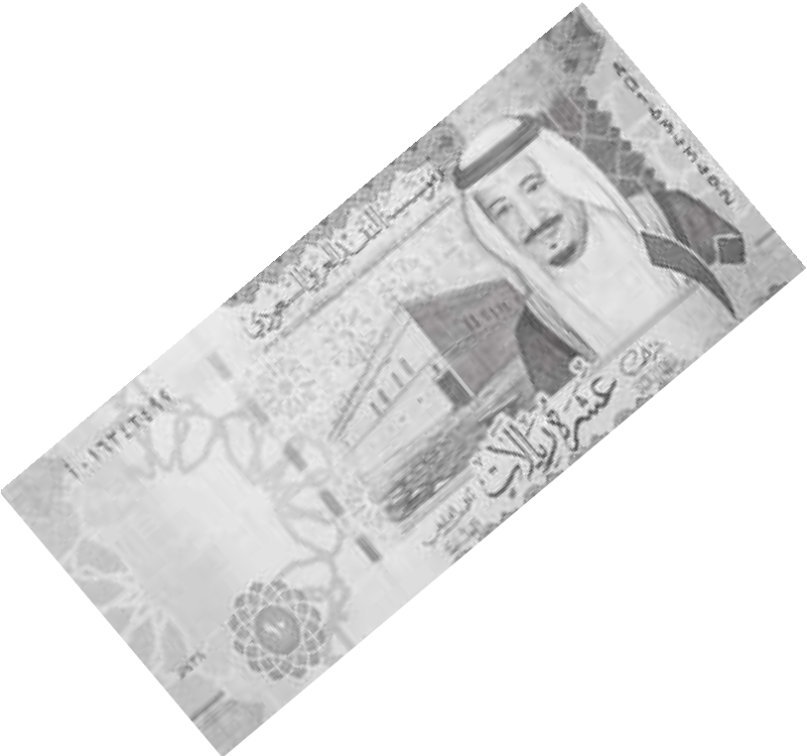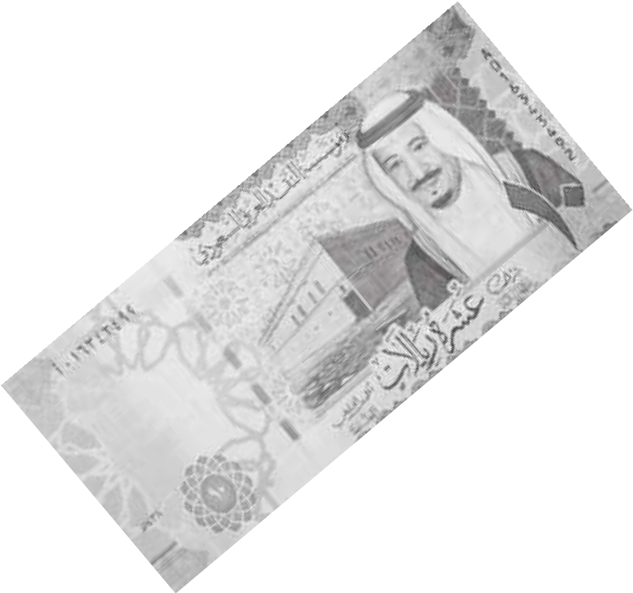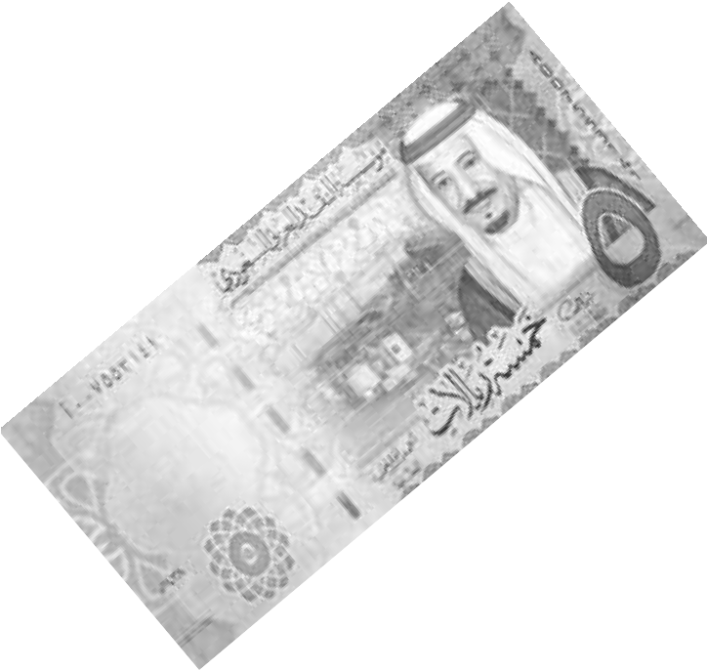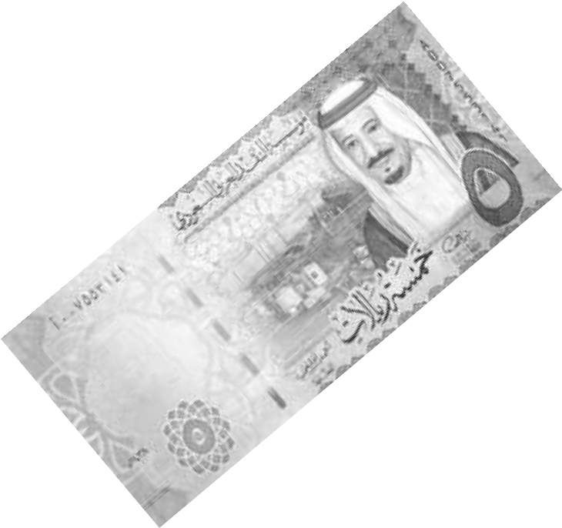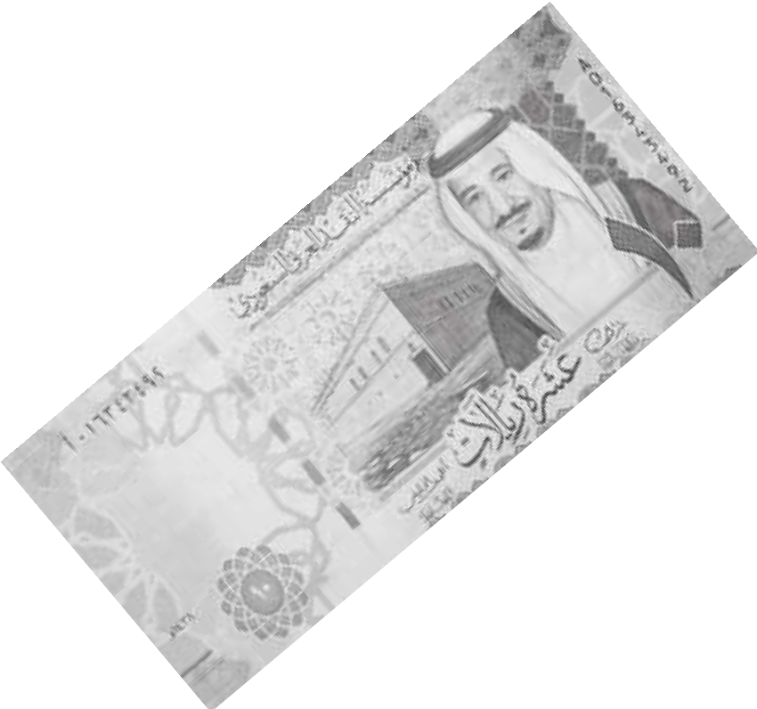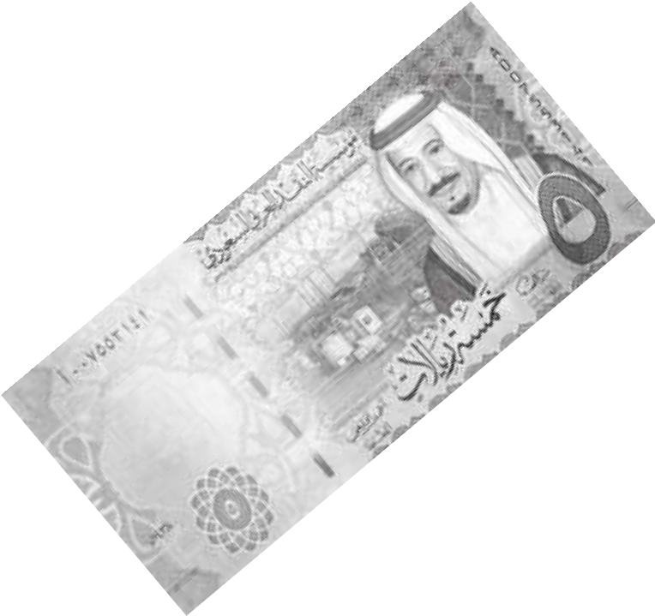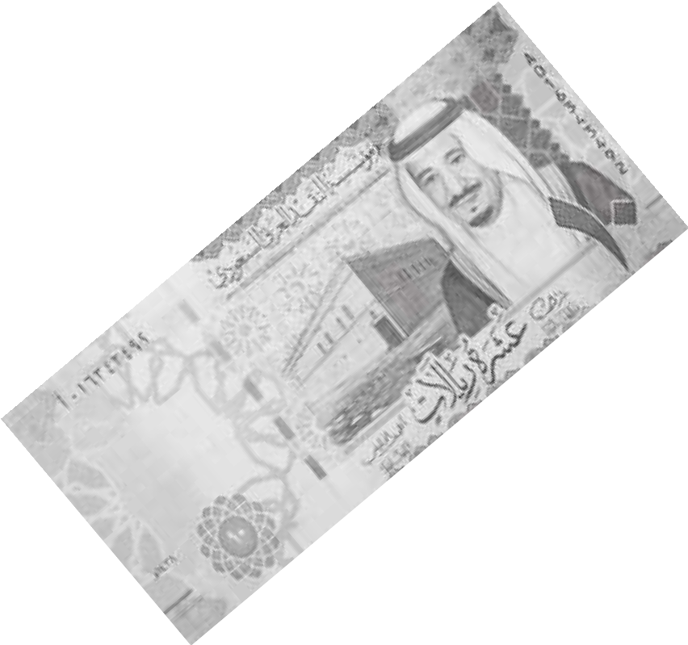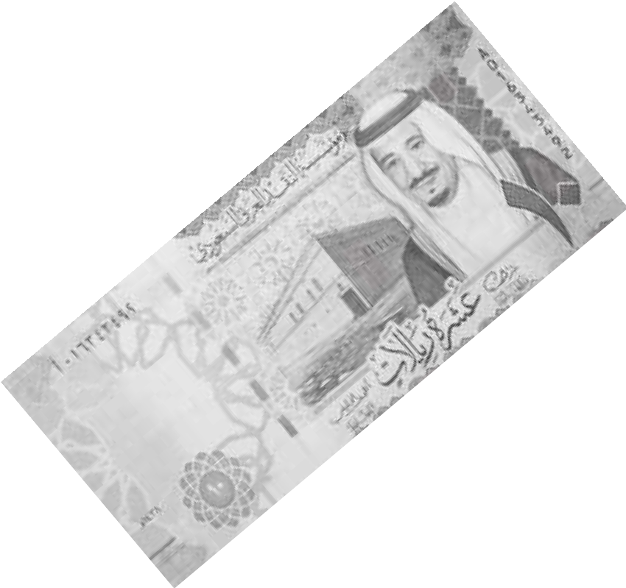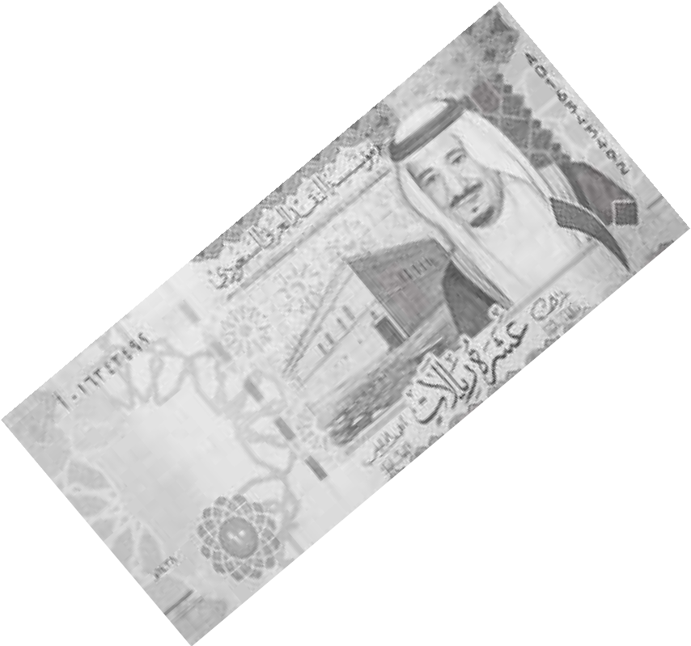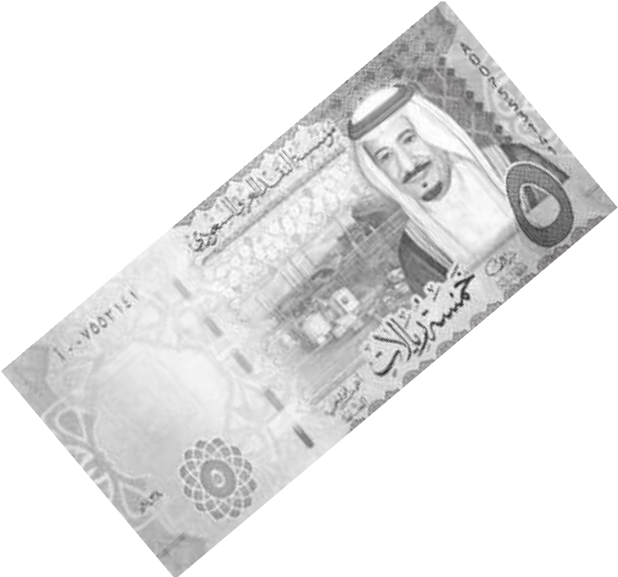
ُأ َم ِّث ُل 41 ِر َياال
2
أ َم ِّث ُل 28 ِر َياال
3
أ َم ِّث ُل 35 ِر َياال
1

قود:

مال الن
س َأ َلة مس َتع
أحل الم

وم َع
ُغ
ة 5 رياالت،
ْ
فٍِ َئ ن
ورقات م
ت ِو5
10 رياال ة
ن فِ َئ
د َّيتا ِن م
ِ ِ
و َر َقتا ِن ن ِ ْق
مها
َم َع

هل معهما الم ْبل
ن ف َئة 5 رياالت.
ل ْيلى 3 ورقات من ف َئة 10 رياالت، وو َرقة م

4
الف�ضل 13 : النقود 49
............................... سه؟
ن ْف

قود
مال الن
ا�ضتع

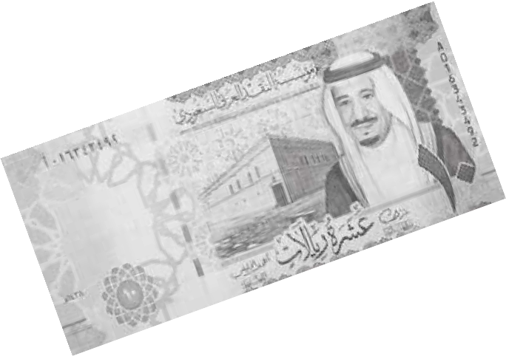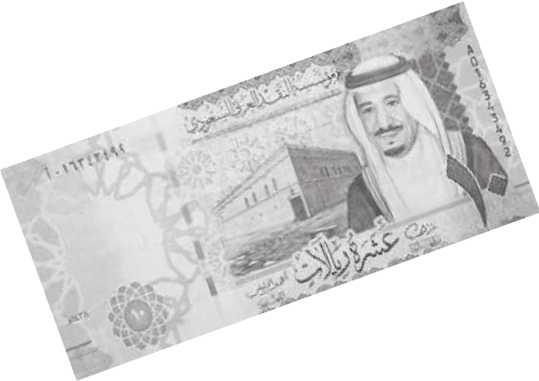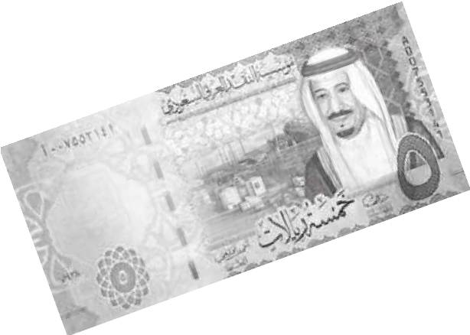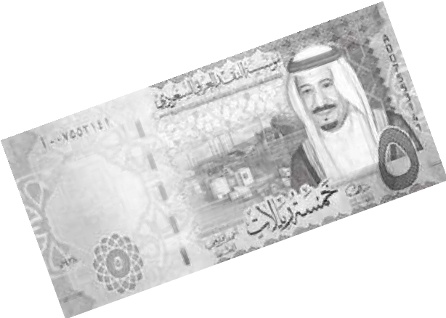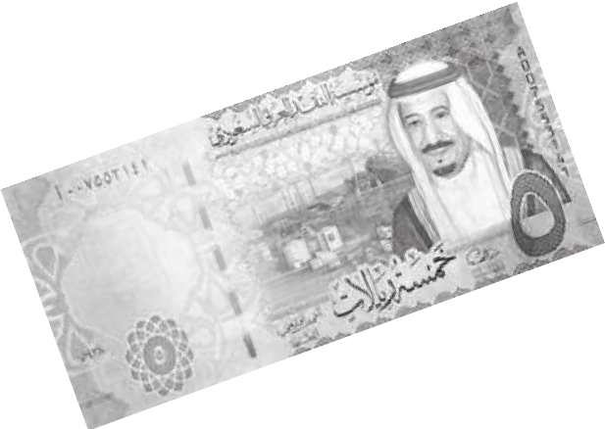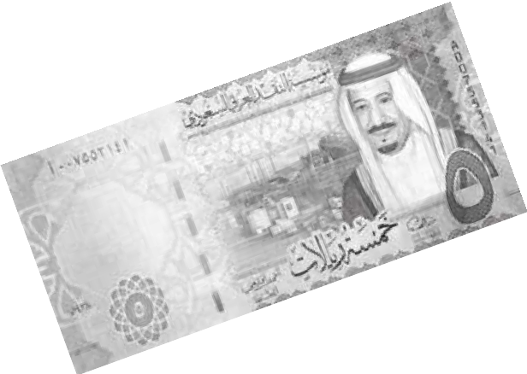ع
ْم َال ِت الن ْق ِد َّي َة، َو َأ ُع ُّد ُث َّم َأ ْك ُت ُب ال َم ْج ُموع:

مل ا ْل

5 - 13

أس َتع

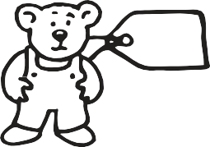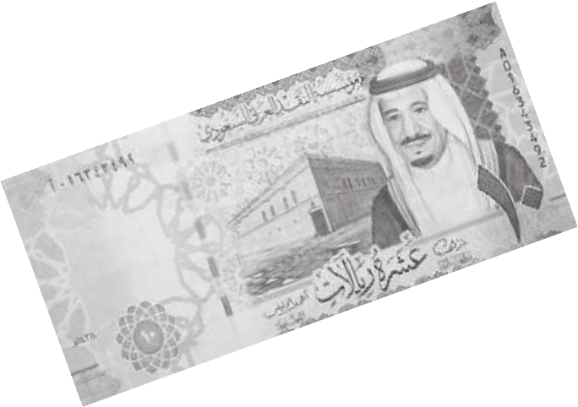
5 ِر َيا5ال
1

....................... ة؟
َب ع
شرا َء الل
س َتطيع
هل أ
ر َياال
....................... معي

2

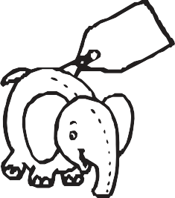
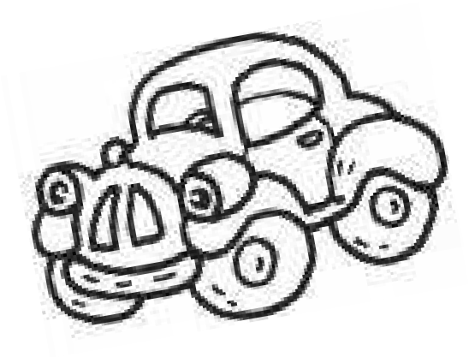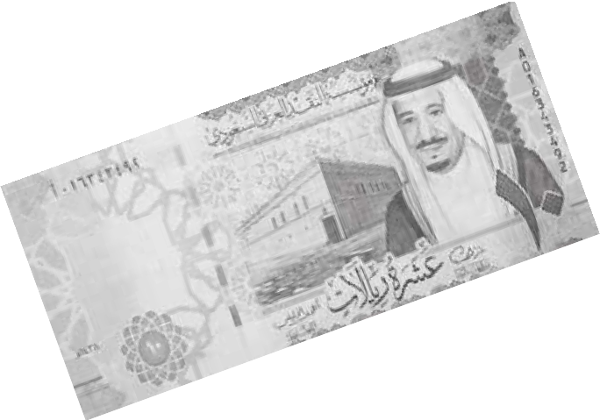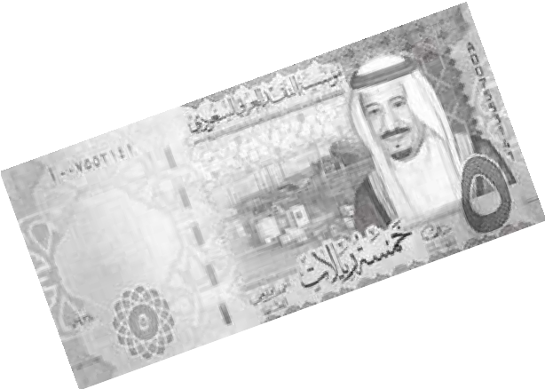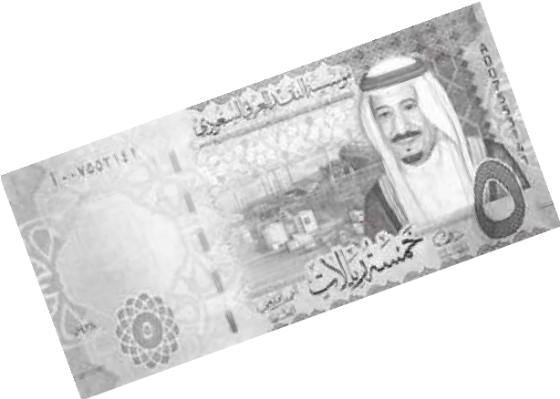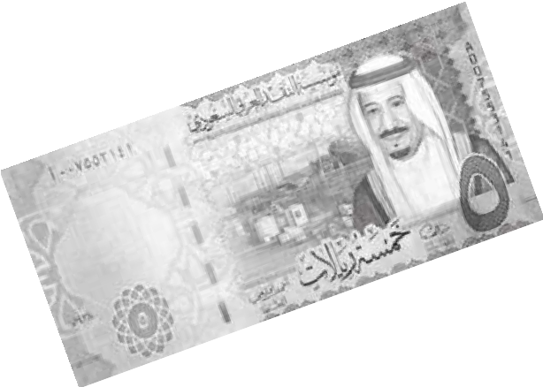....................... ة؟

....................... ة؟
ع َب

َب ع
شرا َء الل

شرا َء الل
أس َتطيع

س َتطيع
هل

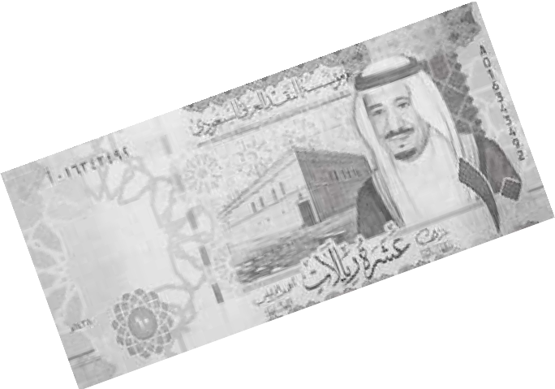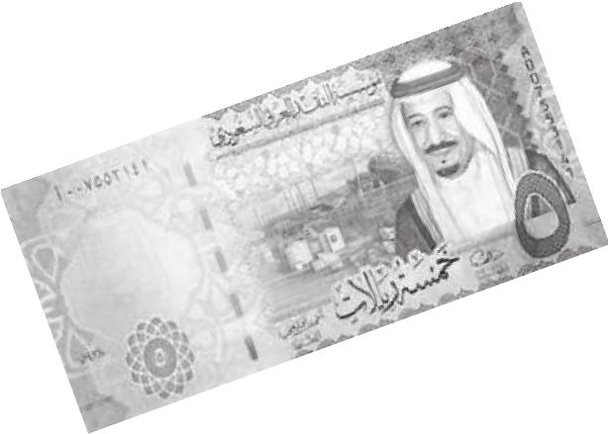هل أ
ر َياال

ر َياال
....................... معي

3

....................... معي

أحل المس َأ َلة:

فه ْل
4
ريال.
ن فِئة 1
ٌة م د
ن ِفئة 10 رياالت وعم َل ٌة ن ْقد َّي ٌة واح
مع ِسمير 4 و َر ِقات ِم

....................... َياال؟ ر 39 ه
ثمنُ
ن يش َتري حذاء
يس َتطيع أ

50 الف�ضل 13 : النقود

